

รายงานผลการปฏิบัติราชการ
(Government Performance Report)
ประจำเดือน มีนาคม พ.ศ. 256๗
สถานีตำรวจภูธรสำโรงเหนือ

- งานสืบสวน
แผนงาน/โครงการ/กิจกรรม | ตัวชี้วัด/สาระสำคัญ (แผนงาน/โครงการ/กิจกรรม) | หน่วยรับผิดชอบ |  | ผลการดำเนินการ | ระยะวลาลาดำเนินการ
แผนงาน/โครงการ/กิจกรรม | ตัวชี้วัด/สาระสำคัญ (แผนงาน/โครงการ/กิจกรรม) | หลัก | หน่วยปฏิบัติ | ผลการดำเนินการ | ระยะวลาลาดำเนินการ
กิจกรรม : กำหนดมาตรการป้องกันและปราบปรามยาเสพติด | นำมาตรการของศูนย์อำนวยการป้องกันและปราบปรามยาเสพติดของสำนักงานตำรวจแห่งชาติ เป็นแนวทางการปฏิบัติ | งานสืบสวน | งานสืบสวน | ดำเนินการตามศูนย์อำนวยการป้องกันและปราบปรามยาเสพติดของสำนักงานตำรวจแห่งชาติ เป็นแนวทางการปฏิบัติ | ประจำเดือน เดือน มี.ค.6๗

รายงานผลการปฏิบัติ
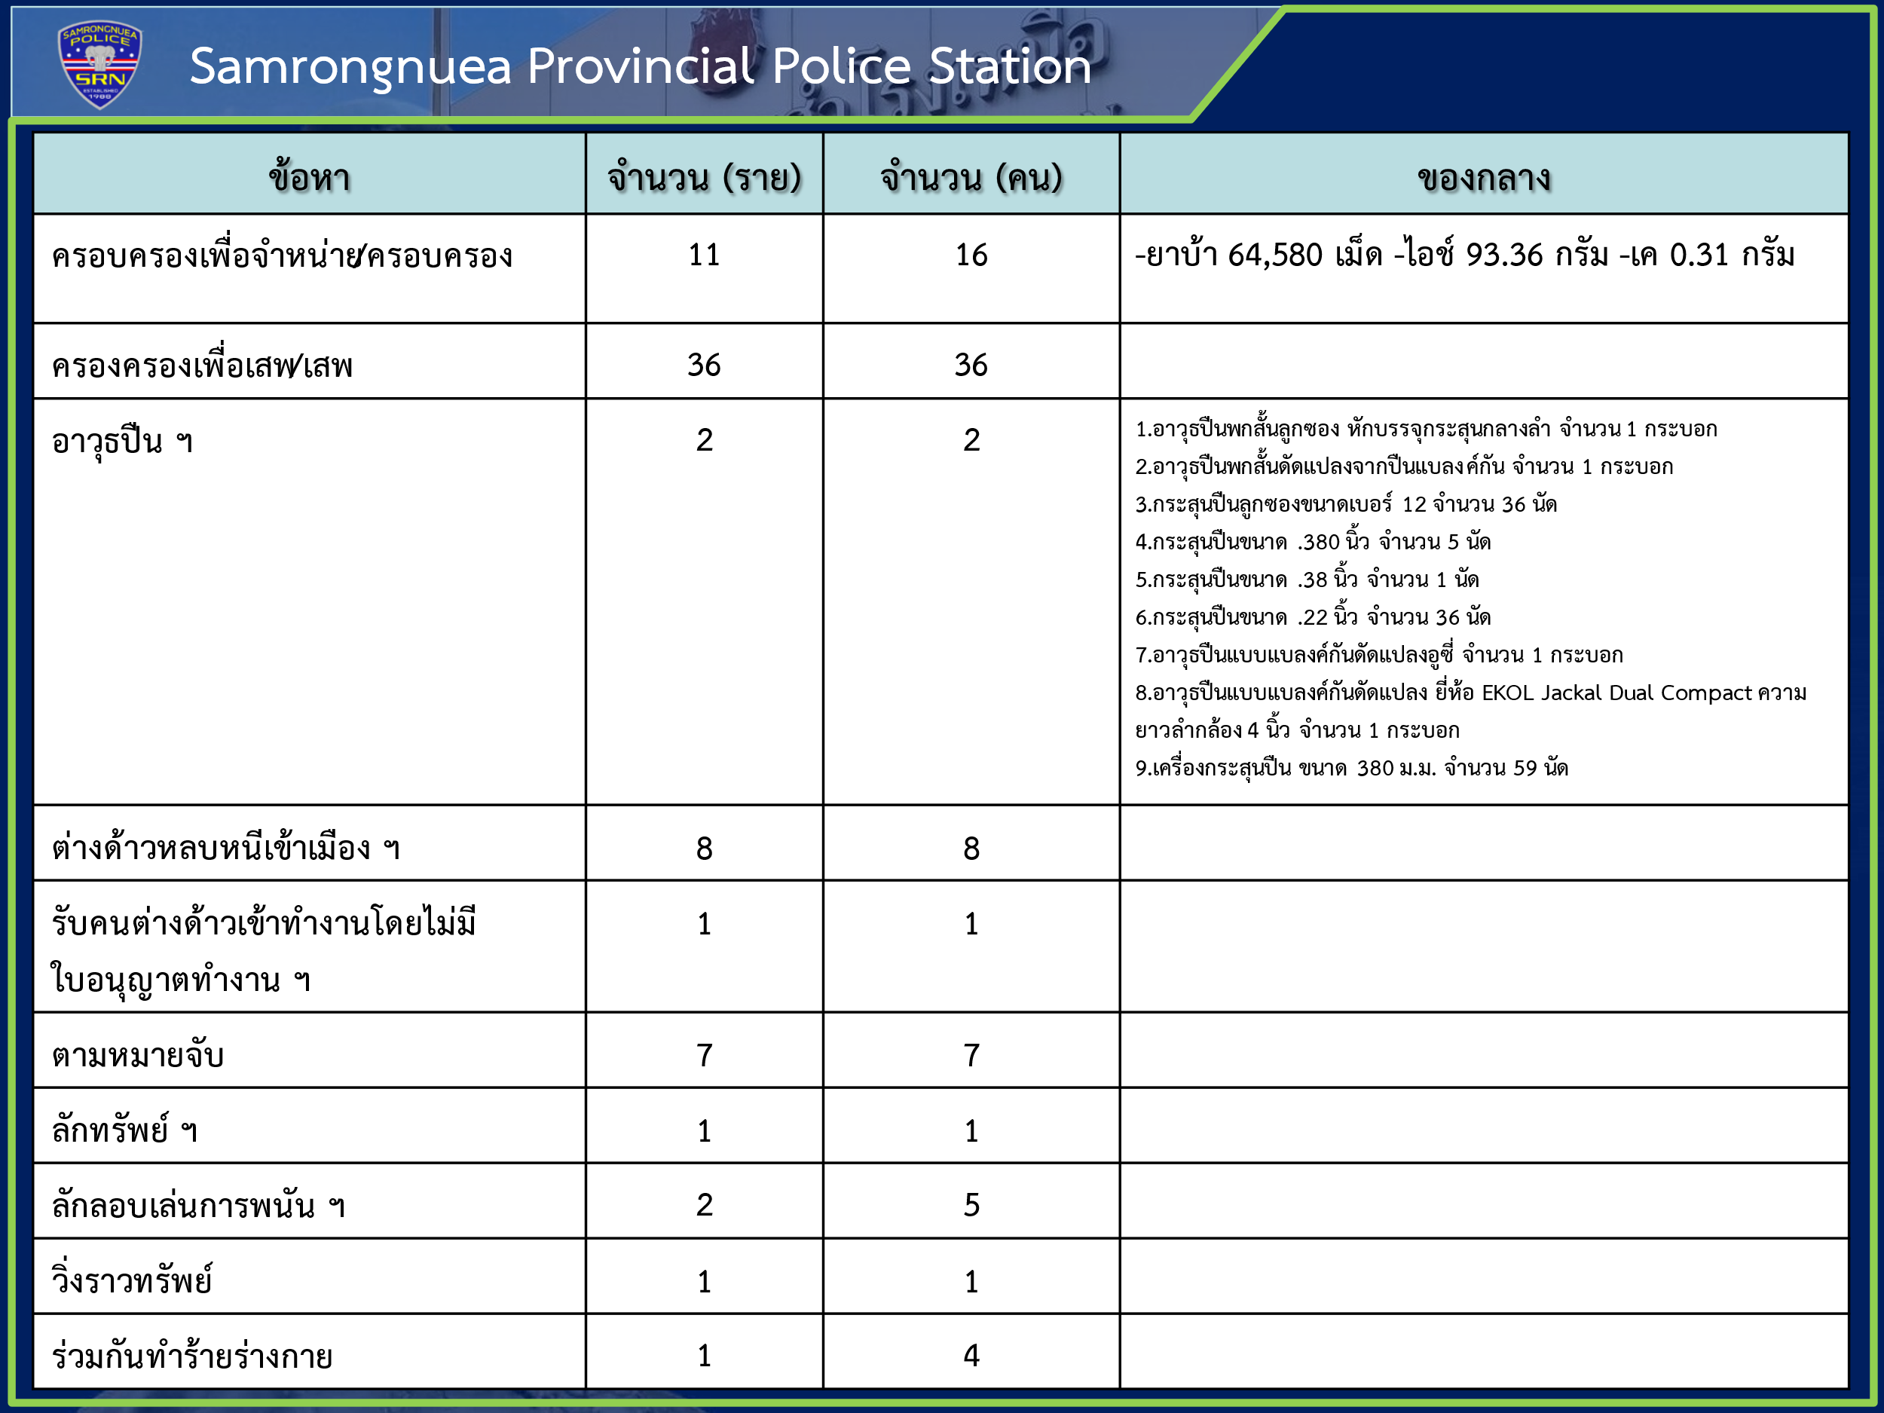

รายงานผลการปฏิบัติ/ผลจับกุม/พฤติการณ์ | ภาพประกอบ
จับกุมยาเสพติด
วันที่ 8 มี.ค.67 จับกุม นาย xxx ทองทาบ อายุ 48 ปี สัญชาติไทย พร้อมด้วยของกลาง 1. ยาเสพติดให้โทษ ประเภทที่ 1 (ยาบ้า) จำนวน 170 เม็ด ยาบ้าลักษณะกลมแบน ด้านหนึ่งประทับอักษร WY อีกด้านหนึ่งผิวเรียบ 2.ยาเสพติดให้โทษ ประเภทที่ 1 (ไอซ์) หนักประมาณ 1.94 กรัม ไอซ์ชนิดเกล็ดสีขาวขุ่น จำนวน 2 ถุง 3.โทรศัพท์ยี่ห้อเรียวมี่ สีเขียว ใส่ซิมการ์ดเครือข่าย TRUE และซิมการ์ดที่สองใส่ซิมการ์ดเครือข่าย TRUE โดยกล่าวหาว่า “จำหน่ายโดยมีไว้ในครอบครองเพื่อจำหน่ายซึ่งยาเสพติดให้โทษประเภทที่ 1 (ยาบ้าไอซ์) โดยไม่ได้รับอนุญาต และเสพยาเสพติดให้โทษประเภท 1 (เมทแอมเพตามีน)โดยไม่ได้รับอนุญาต” สถานที่จับกุม หอพัก xxx ภายในซอยเทพารักษ์ 74 (นารายณ์รักษ์) ต.เทพารักษ์ อ.เมือง จ.สมุทรปราการ | 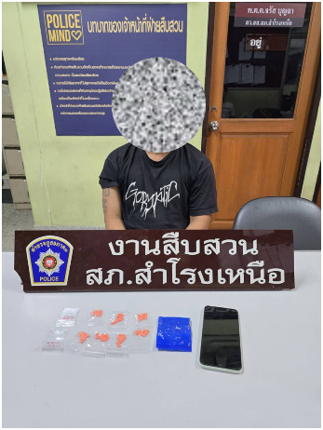
วันที่ 8 มี.ค.67 จับกุม 1.น.ส. xxx อายุ 40 ปี สัญชาติ ไทย 2.น.ส.xxx อายุ 32 ปี สัญชาติ ไทย 3.น.ส. xxx อายุ 32 ปี สัญชาติ ไทย พร้อมด้วยของกลาง 1. ไอซ์ จำนวน 82.4 กรัม 2. โทรศัพท์มือถือ จำนวน 3 เครื่อง โดยกล่าวหาว่า “ร่วมกันจำหน่ายยาเสพติดให้โทษประเภท1 (ไอซ์)โดยการมีไว้เพื่อจำหน่ายโดยผิดกฎหมายและเสพยาเสพติดให้โทษประเภท1(ไอซ์)โดยผิดกฎหมาย“ 2 น.ส.xxx “ร่วมกันจำหน่ายยาเสพติดให้โทษประเภท1 (ไอซ์)โดยการมีไว้เพื่อจำหน่ายโดยผิดกฎหมายและเสพยาเสพติดให้โทษประเภท1(ไอซ์)โดยผิดกฎหมาย” 3 น.ส.xxx “ร่วมกันจำหน่ายยาเสพติดให้โทษประเภท1 (ไอซ์)โดยการมีไว้เพื่อจำหน่ายโดยผิดกฎหมายและเสพยาเสพติดให้โทษประเภท1(ไอซ์)โดยผิดกฎหมาย” สถานที่จับกุม ริมถนนหลังห้องเลขที่ xxx ปาล์มพาวิลเลี่ยมคอนโด ม.3 ตำบลเทพารักษ์ อำเภอเมืองสมุทรปราการ จังหวัดสมุทรปราการ ต่อเนื่องภายในห้องเลขที่ xxx ปาล์มพาวิลเลี่ยมคอนโด ม.3 ต.เทพารักษ์ฯ | 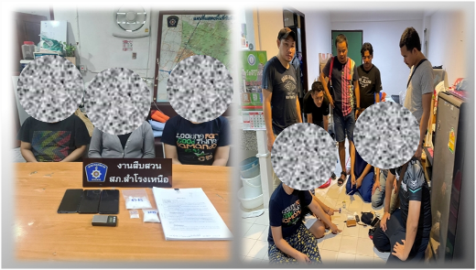
วันที่ 11 มี.ค.67 จับกุม 1. นาย xxx อายุ 21 ปี สัญชาติ ไทย 2.น.ส.xxx อายุ 32 ปี พร้อมด้วยของกลา2.ยาบ้า จำนวน 24 เม็ด 3.รถจักรยานยนต์ ยี่ห้อ HONDA สี ดำ ทะเบียน คทข 147 นครราชสีมา 4. โทรศัพท์มือถือ จำนวน 2 เครื่อง โดยกล่าวหาว่า ผู้ต้องหาที่ 1 นายวิเชษฐ์ ยังขำ “ร่วมกันพยายามจำหน่ายยาเสพติดให้โทษประเภท1 (ยาบ้า) โดยผิดกฎหมายและเป็นผู้ขับขี่เสพยาเสพติดให้โทษประเภท1 (ยาบ้า)โดยผิดกฎหมาย” ผู้ต้องหาที่ 2 น.ส.เมธิณี พึ่งบุญ “ร่วมกันพยายามจำหน่ายยาเสพติดให้โทษประเภท1 (ยาบ้า) โดยผิดกฎหมาย , จำหน่ายยาเสพติดให้โทษประเภท1 (ยาบ้า)โดยมีไว้เพื่อจำหน่ายและเสพยาเสพติดให้โทษประเภท1 (ยาบ้า)โดยผิดกฎหมาย” สถานที่จับกุม บริเวณริมถนนปากซอยศรีด่าน 3/1 ตำบลสำโรงเหนือ อำเภอเมืองสมุทรปราการ | 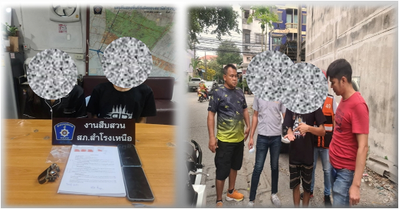

รายงานผลการปฏิบัติ/ผลจับกุม/พฤติการณ์ | ภาพประกอบ
จับกุมตามหมายจับ
วันที่ 3 มี.ค.67 จับกุม นาย xxx อายุ 26 ปี โดยกล่าวหาว่า เป็นบุคคลตามหมายจับศาลจังหวัดเชียงใหม่ ที่ จ.1363/2566 ลงวันที่ 18 ธันวาคม 2566 ซึ่งต้องหาว่ากระทำผิดฐาน “ร่วมกันฉ้อโกงประชาชนโดยแสดงตนเป็นคนอื่นและโดยทุจริตหรือโดยหลอกลวง นำเข้าสู่ระบบคอมพิวเตอร์ซึ่งข้อมูลคอมพิวเตอร์ที่ บิดเบือนหรือปลอม ไม่ว่าทั้งหมดหรือบางส่วน หรือข้อมูลคอมพิวเตอร์อันเป็นเท็จ โดยประการที่น่าจะเกิดความเสียหายแก่ประชาชน” สถานที่จับกุม สภ.สำโรงเหนือ ต.เทพารักษ์ อ.เมือง จ.สมุทรปราการ | 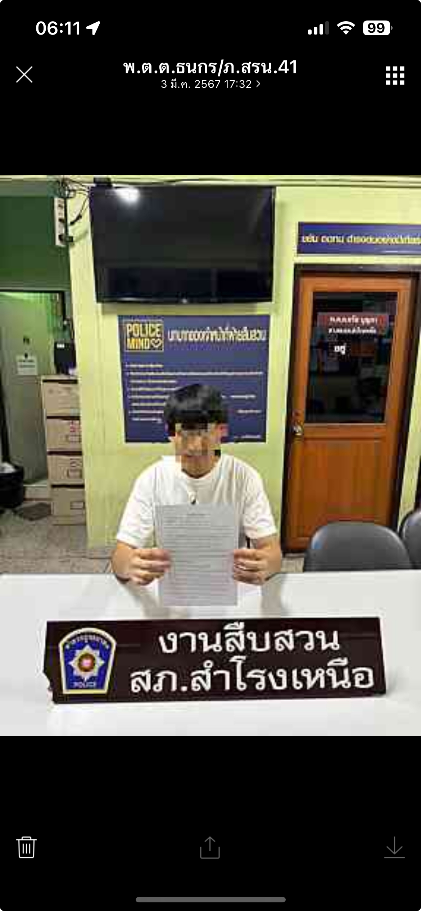
วันที่ 6 มี.ค.67 จับกุม น.ส.xxx อายุ 44 ปี โดยทำการจับกุม ตามหมายจับศาลจังหวัดสมุทรปราการ ที่ 93/2567 ลงวันที่ 6 กุมภาพันธ์ 2567 คดีหมายเลขดำที่ บ.61/2566 คดีหมายเลขแดงที่ บ.61/2566 ซึ่งต้องหาว่ากระทำความผิดฐาน “ไม่ออกจากอสังหาริมทรัพย์ ผิดตามประมวลกฎหมายวิธิพิจารณาความแพ่ง มาตรา 353(1)” สถานที่จับกุม บริเวณหน้าบ้านเลขที่ 662 ม.4 ต.สำโรงเหนือ อ.เมือง จ.สมุทรปราการ | 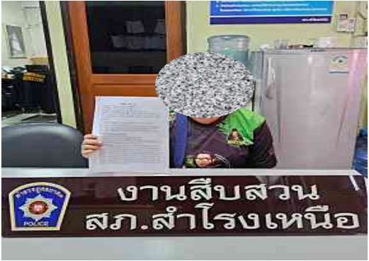
วันที่ 12 มี.ค.67 จับกุม 1. น.ส.xxx อายุ 34 ปี โดยทำการจับกุม ตามหมายจับศาลจังหวัดสมุทรปราการ ที่ 228/2567 ลงวันที่ 8 มีนาคม 2567 ซึ่งต้องหาว่ากระทำความผิด ผิดฐาน “เป็นผู้สนับสนุนความผิดฐานลักทรัพย์และใช้บัตรอิเล็กทรอนิกส์ของผู้อื่นโดยไม่ชอบ ในประการที่น่าจะก่อให้เกิดความเสียหายแก่ผู้อื่นหรือประชาชนและเป็นการกระทำเกี่ยวกับบัตรอิเล็กทรอนิกส์ที่ผู้ออกได้ออกให้แก่ผู้มีสิทธิ์ใช้เพื่อประโยชน์ในการชำระค่าสินค้า ค่าบริการหรือหนี้สินอื่นแทนการชำระด้วยเงินสดหรือใช้เบิกถอนเงินสดและโดยทุจริตหรือโดยหลอกลวง นำเข้าสู่ระบบคอมพิวเตอร์ซึ่งข้อมูลคอมพิวเตอร์ที่บิดเบือนหรือปลอมไม่ว่าทั้งหมดหรือบางส่วนหรือข้อมูลคอมพิวเตอร์อันเป็นเท็จโดยการที่น่าจะเกิดความเสียหายแก่ประชาชน” สถานที่จับกุม บริเวณหน้าประตู 4 โรงปูน SCG ต.เขาวง อ. พระพุทธบาท จ.สระบุรี | 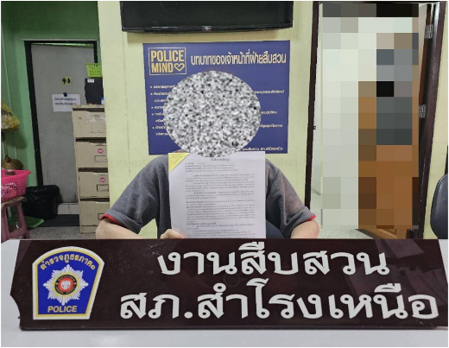
วันที่ 13 มี.ค.67 จับกุม นาย xxx อายุ 33 ปี โดยทำการจับกุม ตามหมายจับศาลอาญามีนบุรี ที่ 14/2566 ลงวันที่ 7 มกราคม 2566 ซึ่งต้องหาว่ากระทำความผิดฐาน “ฉ้อโกงประชาชน และนำเข้าสู่ระบบคอมพิวเตอร์ที่บิดเบือน หรือปลอมไม่ว่าทั้งหมด หรือบางส่วน หรือข้อมูลคอมพิวเตอร์อันเป็นเท็จ โดยประการที่น่าจะเกิดความเสียหายแก่ประชาชน” สถานที่จับกุม บริเวณหน้าสถานีรถไฟฟ้าบีทีเอส สำโรง ต.เทพารักษ์ อ.เมือง จ.สมุทรปราการ | 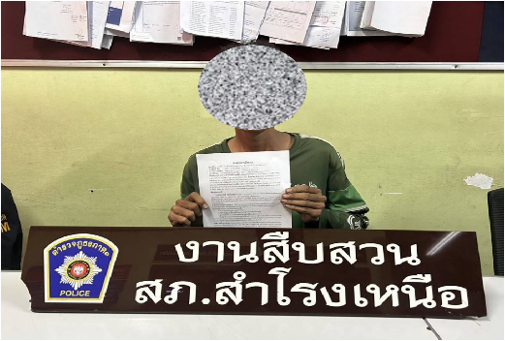
วันที่ 14 มี.ค.67 จับกุม น.ส. xxx อายุ 22 ปี ซึ่งต้องหาว่ากระทำความผิดฐาน “ร่วมกันฉ้อโกงโดยแสดงตนเป็นคนอื่น และร่วมกันโดยทุจริต หรือหลอกลวง นำเข้าสู่ระบบคอมพิวเตอร์ซึ่งข้อมูลคอมพิวเตอร์ปลอม ไม่ว่าทั้งหมดหรือบางส่วน หรือข้อมูลคอมพิวเตอร์อันเป็นเท็จ โดยประการที่น่าจะเกิดความเสียหายแก่ประชาชน อันมิใช่การกระทำความผิดฐานหมิ่นประมาทตามประมวลกฎหมายอาญา” จับกุมตามหมายจับศาลจังหวัดสมุทรปราการ ที่ 878/2566 ลงวันที่ 20 ตุลาคม 2566 สถานที่จับกุม บริเวณริมถนนสายกำแพงเพชร-พรานกระต่าย ม.8 ต.หนองปลิง อ.เมือง จ.กำแพงเพชร | 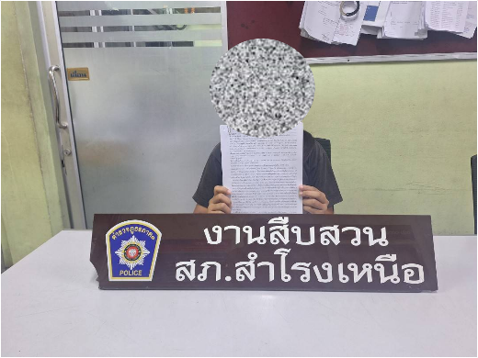

รายงานผลการปฏิบัติ/ผลจับกุม/พฤติการณ์ | ภาพประกอบ
วันที่ 15 มี.ค.67 จับกุม นางสาว xxx อายุ 42 ปี ตามหมายจับของศาลจังหวัดสมุทรปราการที่ 111/2567 ลงวันที่ 7 กุมภาพันธ์ 2567 โดยกล่าวหาว่า “เรียกรับหรือยอมรับทรัพย์สิน หรือประโยชน์อื่นสำหรับตนเองหรือผู้อื่น เป็นการตอบแทนในที่การที่จะจูงใจหรือได้จูงใจเจ้าพนักงาน สมาชิกสภานิติบัญญัติแห่งรัฐ สมาชิกสภาจังหวัดหรือสมาชิกสภาเทศบาลโดยวิธีทุจริตหรือผิดกฎหมายหรือโยอิทธิพลของตน ให้กระทำการหรือไม่กระทำการในหน้าที่อันเป็นคุณหรือเป็นโทษต่อบุคคลใด” สถานที่จับกุม สภ.สำโรงเหนือ ต.เทพารักษ์ อ.เมือง จ.สมุทรปราการ | 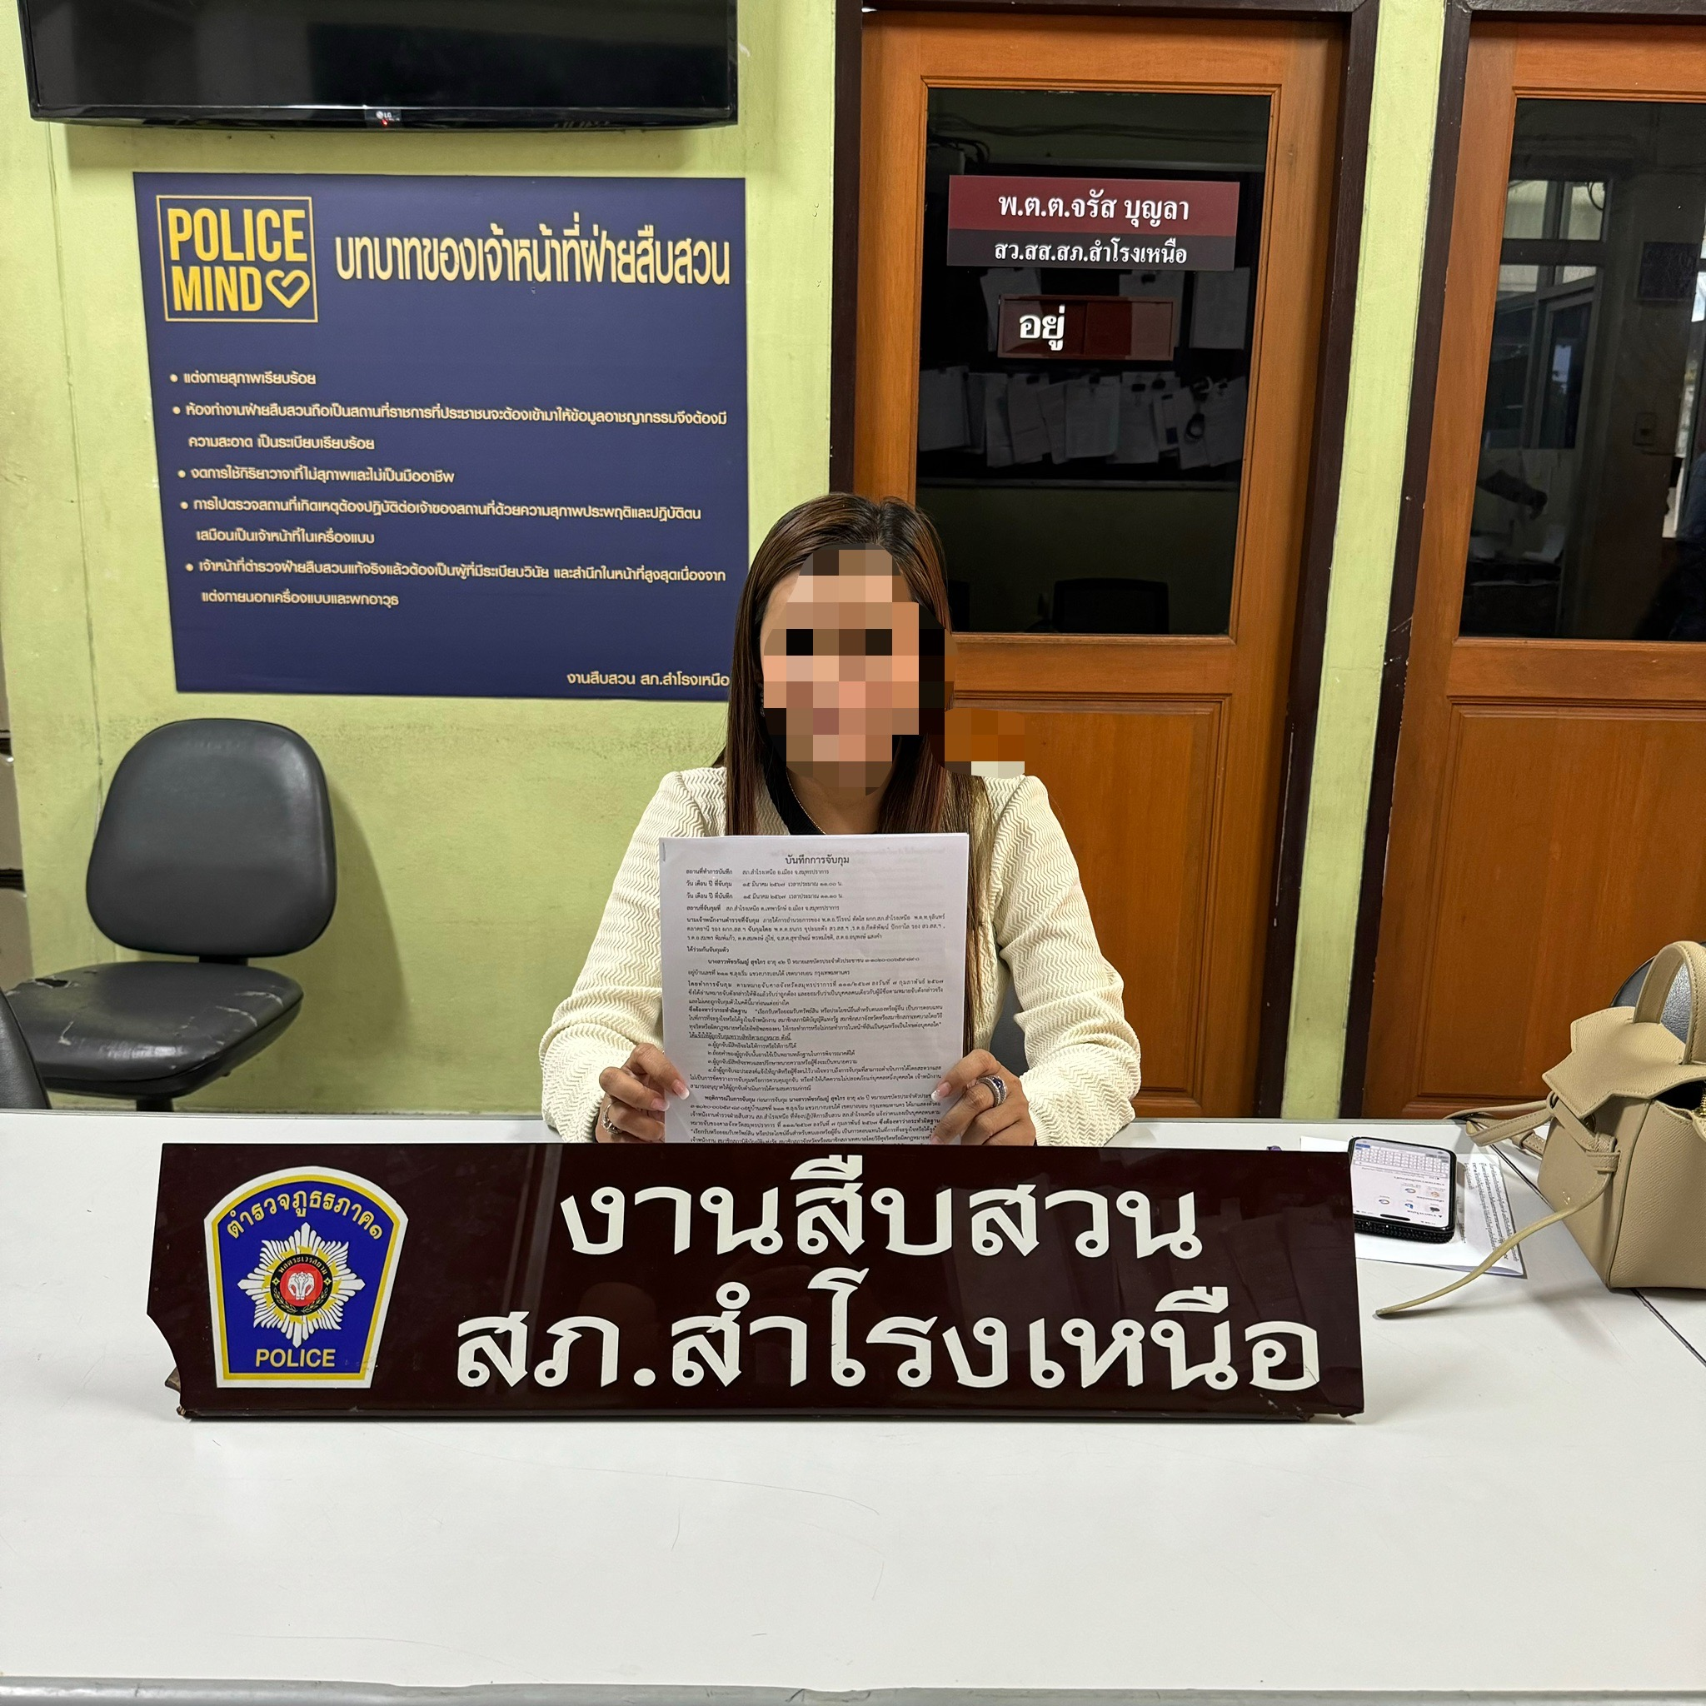
วันที่ 18 มี.ค.67 จับกุม นาย xxx อายุ 31 ปี ตามหมายจับศาลจังหวัดสมุทรปราการ ที่ 229/2567 ลงวันที่ 8 มีนาคม 2567 ซึ่งต้องหาว่ากระทำความผิดฐาน “เป็นผู้สนับสนุนความผิดฐานฉ้อโกงประชาชนและโดยทุจริต หรือโดยหลอกลวง นำเข้าสู่ระบบคอมพิวเตอร์ซึ่งข้อมูลคอมพิวเตอร์ที่บิดเบือนหรือปลอมไม่ว่าทั้งหมดหรือบางส่วน หรือข้อมูลคอมพิวเตอร์อันเป็นเท็จโดยประการที่น่าจะเกิดความเสียหายแก่ประชาชน อันไม่ใช่การกระทำความผิดฐานหมิ่นประมาทตามประมวลกฎหมายอาญา” สถานที่จับกุม หน้าบ้านเลขที่ xxx เลียบคลองทวีวัฒนา ซอย 9 ซอยสินพัฒนาธานี 1/1 แขวงทวีวัฒนา เขตทวีวัฒนา กรุงเทพ ฯ | 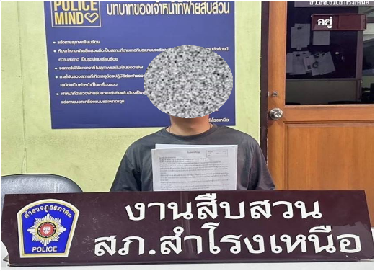
จับกุมลักทรัพย์
วันที่ 5 มี.ค.67 จับกุม 1.นาย xxx อายุ 21 ปี 2.นาย xxx อายุ 18 ปี 3.นาย xxx อายุ 15 ปี 4.ด.ช. xxx อายุ 14 ปี โดยกล่าวหาผู้ต้องหาว่า “ร่วมกันลักทรัพย์โดยใช้ยานพาหนะเพื่อสะดวกแก่การกระทำผิด หรือการพาทรัพย์นั้นไป หรือเพื่อให้พ้นการจับกุม หรือร่วมกันรับของโจร” พร้อมด้วยของกลาง 1.รถจักรยานยนต์ ยี่ห้อฮอนด้า รุ่นเวฟ 125 สีดำ,แดง เลขตัวถังรถ NF 125MT-0030114 จำนวน 1 คัน 2.รถจักรยานยนต์ ยี่ห้อฮอนด้า รุ่นซุปเปอร์คัพ สีน้ำเงิน-ขาว หมายเลขทะเบียน 6ขอ 3046 กทม. จำนวน 1 คัน 3.รถจักรยานยนต์ ยี่ห้อฮอนด้า รุ่นเวฟ 110 สีน้ำเงิน,ดำ หมายเลขทะเบียน 5ขก 4330 กทม. จำนวน 1 คัน สถานที่จับกุม บริเวณหน้าบ้านเลขที่ 38/72 ม.9 ต.บางเมืองใหม่ อ.เมือง จ.สมุทรปราการ , ห้องพักเลขที่ 131/43 ตึก 22 เอื้ออาทรพร้อมมิตร ต.บางเมืองใหม่ อ.เมือง จ.สมุทรปราการ และเพิงพักไม่มีเลขที่ ภายในซอยท่านผู้หญิงแยก 21 ม.3 ต.เทพารักษ์ อ.เมือง จ.สมุทรปราการ | 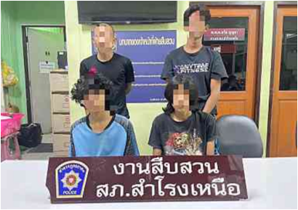
จับกุมวิ่งราวทรัพย์
วันที่ 7 มี.ค.67 จับกุม นาย xxx อายุ 33 ปี โดยทำการจับกุม ตามหมายจับศาลจังหวัดสมุทรปราการ ที่ 213/2567 ลงวันที่ 7 มีนาคม 2567 ซึ่งต้องหาว่ากระทำความผิดฐาน “วิ่งราวทรัพย์” สถานที่จับกุม สภ.สำโรงเหนือ ต.เทพารักษ์ อ.เมือง จ.สมุทรปราการ | 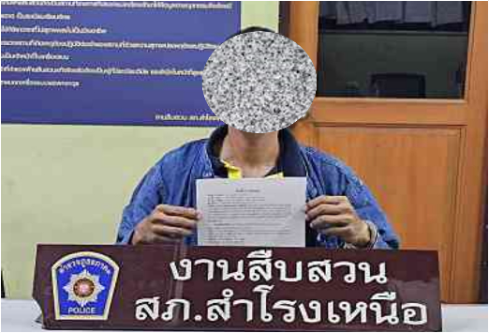

รายงานผลการปฏิบัติ/ผลจับกุม/พฤติการณ์ | ภาพประกอบ
จับกุมร่วมกันทำร้ายร่างกาย
วันที่ 10 มี.ค.67 จับกุม 1.นาย xxx อายุ 17 ปี 2.นาย xxx อายุ 18 ปี 3.นาย xxx อายุ 17 ปี 4.นาย xxx อายุ 15 พร้อมด้วยของกลาง 1.อาวุธมีดสปาต้า ความยาวรวมด้ามจับประมาณ 90 ซ.ม. จำนวน 1 เล่ม 2.อาวุธมีดสปาต้า ความยาวรวมด้ามจับประมาณ 90 ซ.ม. จำนวน 1 เล่ม 3.อาวุธมีดดาบปลายแหล่ม ความยาวรวมด้ามจับประมาณ 70 ซ.ม. จำนวน 1 เล่ม โดยกล่าวหาว่า “ร่วมกันทำร้ายร่างกายผู้อื่น จนเป็นเหตุให้เกิดอันตรายสาหัส” สถานที่จับกุม บริเวณหน้าบ้านเลขที่ 3118/2 ปากซอยสำโรงเหนือ 23 หมู่ 9 ต.สำโรงเหนือ อ.เมือง จ.สมุทรปราการ | 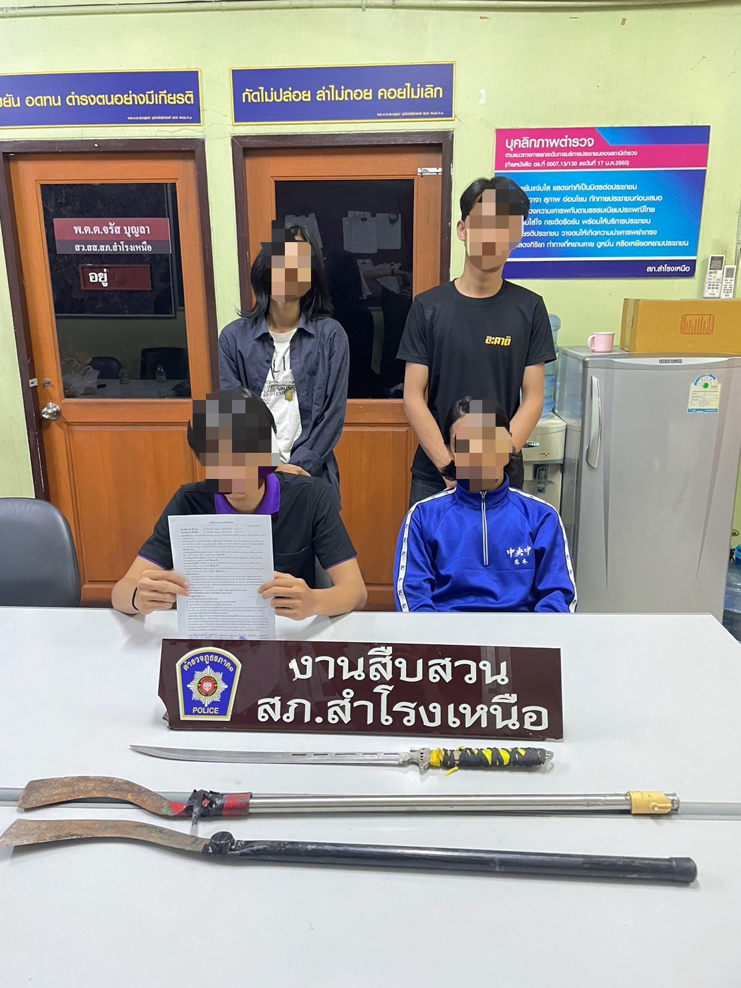
จับกุมลักลอบเล่นการพนัน
วันที่ 11 มี.ค.67 จับกุม 1.นาย xxx อายุ 35 ปี 2.นางสาว xxx อายุ 44 ปี 3.นาง xxx อายุ 51 ปี 4.นาง xxx อายุ 60 ปี พร้อมด้วยของกลาง 1.จาน/ฝาครอบ/แผ่นป้ายสำหรับแทงไฮโล จำนวน 1 ชุด 2.ลูกเต๋า จำนวน 3 ลูก 3.เงินสด จำนวน 250 บาท โดยกล่าวหาว่า “ร่วมกับพวกที่หลบหนีลักลอบเล่นการพนัน (ไฮโล) พนันเอาทรัพย์สินกันโดยไม่ได้รับอนุญาต” สถานที่จับกุม บริเวณตึกแถวเลขที่ 1584/74-75 ซอยสุขุมวิท78 ต.สำโรงเหนือ อ.เมืองสมุทรปราการ จ.สมุทรปราการ | 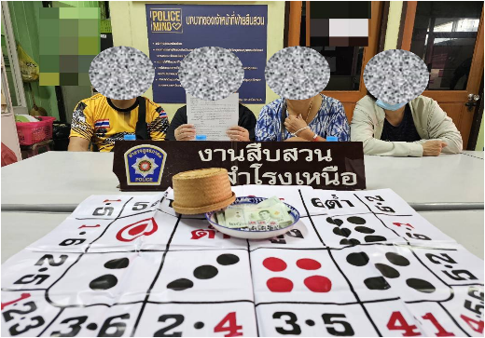
วันที่ 14 มี.ค.67 จับกุม นาง xxx อายุ 68 ปี พร้อมด้วยของกลาง 1.แผงสลากหมายเลข จำนวน 1 แผง 2.แผ่นป้ายบอกหมายเลขรางวัล จำนวน 1 แผง 3.บุหรี่ แบ่งบรรจุอยู่ในถุงพลาสติกใสแบบเลื่อนเปิดกดปิดแต่ละถุงบรรจุบุหรี่จำนวนถุงละ 5 มวน จำนวน 20 ถุง โดยแจ้งข้อกล่าวหาให้ผู้ถูกจับทราบว่า “จัดให้มีการเล่นการพนันโดยพนันเอาทรัพย์สินโดยไม่ได้รับอนุญาต(สลากทายเบอร์) และแบ่งขายบุหรี่ซิกาแร็ต” สถานที่จับกุม หน้าร้านค้าบ้านเลขที่ 1823 ม.10 ต.สำโรงเหนือ อ.เมือง จ.สมุทรปราการ | 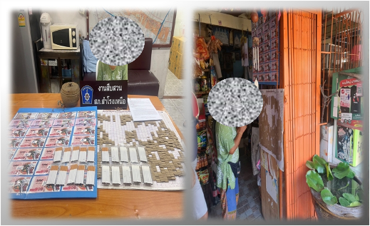
จับกุมอาวุธปืน
วันที่ 13 มี.ค.67 จับกุม นาย xxx อายุ 21 ปี พร้อมของกลาง 1.อาวุธปืนพกสั้นลูกซอง หักบรรจุกระสุนกลางลำ (ไม่มียี่ห้อผู้ผลิต ไม่มีหมายเลขประจำปืน ไม่มีทะเบียนปืน) ใช้ยิงกับกระสุนปืนลูกซองขนาดเบอร์ 12 จำนวน 1 กระบอก 2.อาวุธปืนพกสั้นดัดแปลงจากปืนแบลงค์กันโดยการเปลี่ยนลำกล้องให้สามารถใช้ยิงกับกระสุนจริงขนาด .380 นิ้ว ได้ จำนวน 1 กระบอก พร้อมซองกระสุนปืนขนาด .380 นิ้ว จำนวน 1 อัน 3.กระสุนปืนลูกซองขนาดเบอร์ 12 จำนวน 36 นัด 4.กระสุนปืนขนาด .380 นิ้ว จำนวน 5 นัด 5.กระสุนปืนขนาด .38 นิ้ว จำนวน 1 นัด 6.กระสุนปืนขนาด .22 นิ้ว จำนวน 36 นัด 7.เลื่อยมือสำหรับตัดเหล็ก จำนวน 2 อัน 8.ค้อนเหล็ก จำนวน 1 อัน 9.ตะไบเหล็ก จำนวน 1 อัน 10.ไขควงแฉก จำนวน 2 อัน 11.ไขควงแบน จำนวน 1 อัน 12.คีมปากเป็ด จำนวน 1 อัน 13.คีมตัดลวด จำนวน 1 อัน 14.ดอกสว่านคาไบท์ จำนวน 1 อัน 15.กล่องกระดาษสำหรับใช้ใส่อาวุธปืนเพื่อส่งให้ลูกค้า จำนวน 5 กล่อง 16.สมุดจดรายการอาวุธปืน จำนวน 1 เล่ม 17.ปลอกกระสุนปืนลูกซองเบอร์ 12 ผ่านการยิงแล้ว จำนวน 11 ปลอก โดยกล่าวหาว่า 1.“ทำ ประกอบ ซ่อมแซม มีอาวุธปืนและกระสุนปืนไว้ในครอบครองเพื่อจำหน่าย หรือสำหรับการค้าโดยไม่รับอนุญาตจากนายทะเบียน” พรบ.อาวุธปืนฯ มาตรา24 2.“ทำอาวุธปืน หรือมีอาวุธปืนและเครื่องกระสุนปืนไว้ในครอบครองโดยไม่รับอนุญาตจากนายทะเบียน” พรบ.อาวุธปืนฯ มาตรา7 สถานที่จับกุม วี เอส อพาร์ทเมนต์ ห้อง 513 ม.7 ซอยศรีสมิตร ต.เทพารักษ์ อ.เมืองสมุทรปราการ จ.สมุทรปราการ | 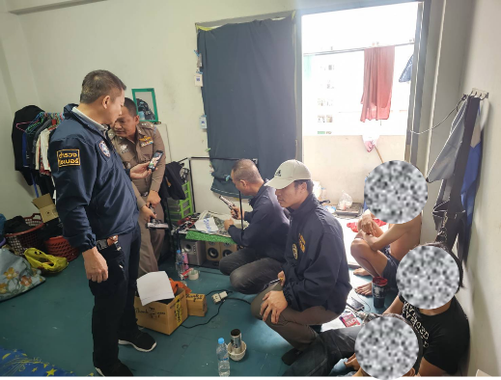  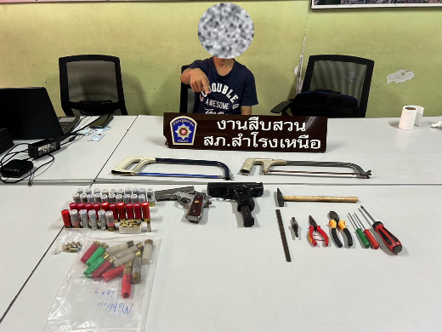

รายงานผลการปฏิบัติ/ผลจับกุม/พฤติการณ์ | ภาพประกอบ
จับกุมร่วมกันทำร้ายร่างกาย
วันที่ 10 มี.ค.67 จับกุม 1.นาย xxx อายุ 17 ปี 2.นาย xxx อายุ 18 ปี 3.นาย xxx อายุ 17 ปี 4.นาย xxx อายุ 15 พร้อมด้วยของกลาง 1.อาวุธมีดสปาต้า ความยาวรวมด้ามจับประมาณ 90 ซ.ม. จำนวน 1 เล่ม 2.อาวุธมีดสปาต้า ความยาวรวมด้ามจับประมาณ 90 ซ.ม. จำนวน 1 เล่ม 3.อาวุธมีดดาบปลายแหล่ม ความยาวรวมด้ามจับประมาณ 70 ซ.ม. จำนวน 1 เล่ม โดยกล่าวหาว่า “ร่วมกันทำร้ายร่างกายผู้อื่น จนเป็นเหตุให้เกิดอันตรายสาหัส” สถานที่จับกุม บริเวณหน้าบ้านเลขที่ 3118/2 ปากซอยสำโรงเหนือ 23 หมู่ 9 ต.สำโรงเหนือ อ.เมือง จ.สมุทรปราการ
จับกุมลักลอบเล่นการพนัน
วันที่ 11 มี.ค.67 จับกุม 1.นาย xxx อายุ 35 ปี 2.นางสาว xxx อายุ 44 ปี 3.นาง xxx อายุ 51 ปี 4.นาง xxx อายุ 60 ปี พร้อมด้วยของกลาง 1.จาน/ฝาครอบ/แผ่นป้ายสำหรับแทงไฮโล จำนวน 1 ชุด 2.ลูกเต๋า จำนวน 3 ลูก 3.เงินสด จำนวน 250 บาท โดยกล่าวหาว่า “ร่วมกับพวกที่หลบหนีลักลอบเล่นการพนัน (ไฮโล) พนันเอาทรัพย์สินกันโดยไม่ได้รับอนุญาต” สถานที่จับกุม บริเวณตึกแถวเลขที่ 1584/74-75 ซอยสุขุมวิท78 ต.สำโรงเหนือ อ.เมืองสมุทรปราการ จ.สมุทรปราการ
วันที่ 14 มี.ค.67 จับกุม นาง xxx อายุ 68 ปี พร้อมด้วยของกลาง 1.แผงสลากหมายเลข จำนวน 1 แผง 2.แผ่นป้ายบอกหมายเลขรางวัล จำนวน 1 แผง 3.บุหรี่ แบ่งบรรจุอยู่ในถุงพลาสติกใสแบบเลื่อนเปิดกดปิดแต่ละถุงบรรจุบุหรี่จำนวนถุงละ 5 มวน จำนวน 20 ถุง โดยแจ้งข้อกล่าวหาให้ผู้ถูกจับทราบว่า “จัดให้มีการเล่นการพนันโดยพนันเอาทรัพย์สินโดยไม่ได้รับอนุญาต(สลากทายเบอร์) และแบ่งขายบุหรี่ซิกาแร็ต” สถานที่จับกุม หน้าร้านค้าบ้านเลขที่ 1823 ม.10 ต.สำโรงเหนือ อ.เมือง จ.สมุทรปราการ
จับกุมอาวุธปืน
วันที่ 13 มี.ค.67 จับกุม นาย xxx อายุ 21 ปี พร้อมของกลาง 1.อาวุธปืนพกสั้นลูกซอง หักบรรจุกระสุนกลางลำ (ไม่มียี่ห้อผู้ผลิต ไม่มีหมายเลขประจำปืน ไม่มีทะเบียนปืน) ใช้ยิงกับกระสุนปืนลูกซองขนาดเบอร์ 12 จำนวน 1 กระบอก 2.อาวุธปืนพกสั้นดัดแปลงจากปืนแบลงค์กันโดยการเปลี่ยนลำกล้องให้สามารถใช้ยิงกับกระสุนจริงขนาด .380 นิ้ว ได้ จำนวน 1 กระบอก พร้อมซองกระสุนปืนขนาด .380 นิ้ว จำนวน 1 อัน 3.กระสุนปืนลูกซองขนาดเบอร์ 12 จำนวน 36 นัด 4.กระสุนปืนขนาด .380 นิ้ว จำนวน 5 นัด 5.กระสุนปืนขนาด .38 นิ้ว จำนวน 1 นัด 6.กระสุนปืนขนาด .22 นิ้ว จำนวน 36 นัด 7.เลื่อยมือสำหรับตัดเหล็ก จำนวน 2 อัน 8.ค้อนเหล็ก จำนวน 1 อัน 9.ตะไบเหล็ก จำนวน 1 อัน 10.ไขควงแฉก จำนวน 2 อัน 11.ไขควงแบน จำนวน 1 อัน 12.คีมปากเป็ด จำนวน 1 อัน 13.คีมตัดลวด จำนวน 1 อัน 14.ดอกสว่านคาไบท์ จำนวน 1 อัน 15.กล่องกระดาษสำหรับใช้ใส่อาวุธปืนเพื่อส่งให้ลูกค้า จำนวน 5 กล่อง 16.สมุดจดรายการอาวุธปืน จำนวน 1 เล่ม 17.ปลอกกระสุนปืนลูกซองเบอร์ 12 ผ่านการยิงแล้ว จำนวน 11 ปลอก โดยกล่าวหาว่า 1.“ทำ ประกอบ ซ่อมแซม มีอาวุธปืนและกระสุนปืนไว้ในครอบครองเพื่อจำหน่าย หรือสำหรับการค้าโดยไม่รับอนุญาตจากนายทะเบียน” พรบ.อาวุธปืนฯ มาตรา24 2.“ทำอาวุธปืน หรือมีอาวุธปืนและเครื่องกระสุนปืนไว้ในครอบครองโดยไม่รับอนุญาตจากนายทะเบียน” พรบ.อาวุธปืนฯ มาตรา7 สถานที่จับกุม วี เอส อพาร์ทเมนต์ ห้อง 513 ม.7 ซอยศรีสมิตร ต.เทพารักษ์ อ.เมืองสมุทรปราการ จ.สมุทรปราการ
รายงานผลการปฏิบัติ/ผลจับกุม/พฤติการณ์ | ภาพประกอบ
จับกุมอาวุธปืน
วันที่ 19 มี.ค.67 จับกุม นาย xxx พร้อมด้วยของกลาง 1.อาวุธปืนแบบแบลงค์กันดัดแปลงอูซี่ ยี่ห้อ EKOL ASI UZI Semi– Full auto จำนวน 1 กระบอก 2.แม็กกาซีนอาวุธปืน สีดำ (ใช้คู่กันกับอาวุธของกลางรายการที่ 1) จำนวน 1 อัน 3.อาวุธปืนแบบแบลงค์กันดัดแปลง ยี่ห้อ EKOL Jackal Dual Compact ความยาวลำกล้อง 4 นิ้ว จำนวน 1 กระบอก 4.แม็กกาซีนอาวุธปืน สีดำ (ใช้คู่กันกับอาวุธของกลางรายการที่ 2) จำนวน 2 อัน 5.เครื่องกระสุนปืน ขนาด 380 ม.ม. จำนวน 59 นัด โดยกล่าวหาผู้ต้องหาว่า “มีอาวุธปืน และเครื่องกระสุนปืนไว้ในครอบครองโดยไม่ได้รับอนุญาตจากนายทะเบียน” สถานที่จับกุม บริเวณบ้านเลขที่ 1168 (ซอยสงวน 19) ม.4 ต.เทพารักษ์ อ.เมืองสมุทรปราการ จ.สมุทรปราการ | 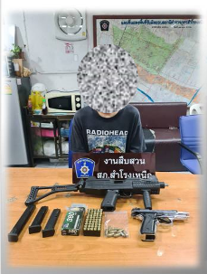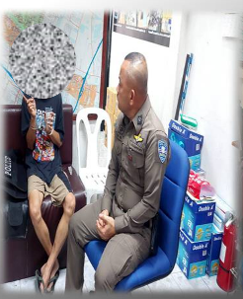
จับกุมต่างด้าว
วันที่ 3 มี.ค.67 จับกุม 1.) Mr. xxx อายุ 19 ปี สัญชาติเมียนมาร์ โดยกล่าวหาว่า“มีวัตถุให้ก่อการระเบิด (ระเบิดปิงปอง) ไว้ในครอบครองโดยไม่ได้รับอนุญาต, กระทำความผิด ตาม พ.ร.บ.คนเข้าเมือง พ.ศ.2522 ม.81 เป็นคนต่างด้าวอยู่ในราชอาณาจักรไทยโดยไม่ได้รับอนุญาต หรือการอนุญาตสิ้นสุด” 2.) Mr.xxx อายุ 17 ปี สัญชาติกัมพูชา โดยกล่าวหาว่า “กระทำความผิด ตาม พ.ร.บ.คนเข้าเมือง พ.ศ.2522 ม.81 เป็นคนต่างด้าวอยู่ในราชอาณาจักรไทยโดยไม่ได้รับอนุญาต หรือการอนุญาตสิ้นสุด” สถานที่จับกุม ห้างอิมพีเรียลเวิล์ดสำโรง ชั้น 5 ต.สำโรงเหนือ อ.เมือง จ.สมุทรปราการ | 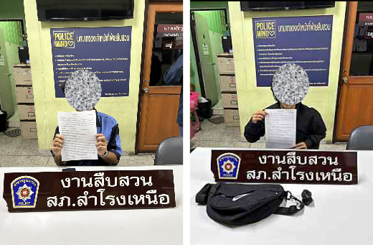
วันที่ 4 มี.ค.67 จับกุม 1.MR.xxx สัญชาติ เมียนมา อายุ 26 ปี โดยกล่าวหาว่า “กระทำความผิด ตาม พ.ร.บ.คนเข้าเมือง พ.ศ.2522 ม.81“เป็นคนต่างด้าวอยู่ในราชอาณาจักรโดยไม่ได้รับอนุญาต หรือการอนุญาตสิ้นสุด หรือถูกเพิกถอน,เป็นบุคคลต่างด้าวทำงานโดยไม่มีใบอนุญาติทำงาน” 2.MR.xxx สัญชาติ เมียนมา อายุ 35 ปี โดยกล่าวหาว่า “ผิด พรก. การทำงานคนต่างด้าว มาตรา 64/2 “เป็นบุคคลต่างด้าวได้รับอนุญาติทำงาน ไม่แจ้งให้นายทะเบียนทราบถึงผู้เป็นนายจ้าง สถานที่ทำงานของนายจ้าง และลักษณะงานหลักที่ทำภายใน 15 วัน นับตั้งแต่วันที่เข้าทำงาน และต้องแจ้งทุกครั้งที่เปลี่ยนนายจ้าง” 3.MR.xxx สัญชาติ เมียนมา อายุ 35 ปี โดยกล่าวหาว่า ผิด พรก. การทำงานคนต่างด้าว มาตรา 64/2 “เป็นบุคคลต่างด้าวได้รับอนุญาติทำงาน ไม่แจ้งให้นายทะเบียนทราบถึงผู้เป็นนายจ้าง สถานที่ทำงานของนายจ้าง และลักษณะงานหลักที่ทำภายใน 15 วัน นับตั้งแต่วันที่เข้าทำงาน และต้องแจ้งทุกครั้งที่เปลี่ยนนายจ้าง” 4.MR.xxx สัญชาติ เมียนมา อายุ 36 ปี โดยกล่าวหาว่า “ผิด พรก. การทำงานคนต่างด้าว มาตรา 64/2 “เป็นบุคคลต่างด้าวได้รับอนุญาติทำงานไม่แจ้งให้นายทะเบียนทราบถึงผู้เป็นนายจ้าง สถานที่ทำงานของนายจ้าง และลักษณะงานหลักที่ทำภายใน 15 วัน นับตั้งแต่วันที่เข้าทำงาน และต้องแจ้งทุกครั้งที่เปลี่ยนนายจ้าง” สถานที่จับกุม บริเวณสถานที่ก่อสร้างอาคาร กลางซอยจิตต์อาจหาญ ม.9 ต.เทพารักษ์ อ.เมือง จ.สมุทรปราการ | 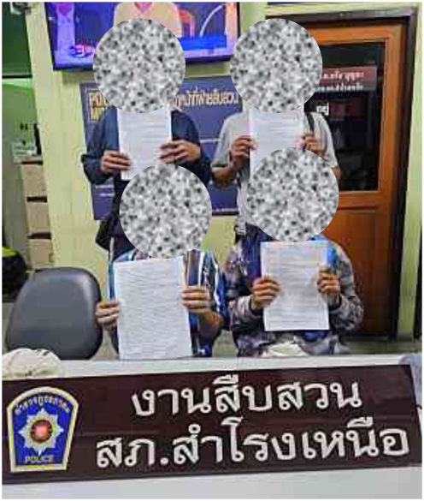
วันที่ 4 มี.ค.67 จับกุม นาย xxx อายุ 24 ปี โดยกล่าวหาว่า “รับคนต่างด้าวเข้าทำงานโดยไม่มีใบอนุญาตทำงานหรือให้คนต่างด้าวทำงานนอกเหนือจากสิทธิจะทำได้” สถานที่จับกุม บริเวณสถานที่ก่อสร้างอาคาร กลางซอยจิตต์อาจหาญ ม.9 ต.เทพารักษ์ อ.เมือง จ.สมุทรปราการ | 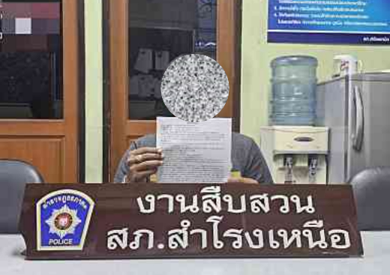
รายงานผลการปฏิบัติ/ผลจับกุม/พฤติการณ์ | ภาพประกอบ
วันที่ 18 มี.ค.67 จับกุม MISS.xxx อๆๆๆๆายุ 33 ปี สัญชาติ เวียดนาม พร้อมด้วยของกลาง 1.ชุดหมูกระทะ จำนวน 3 ชุด 2.สติ๊กเกอร์ แสดงราคาชุดหมูกระทะ จำนวน 52 แผ่น (พบอยู่ภายในกระเป๋าคาดเอว) 3.รถจักยานยนต์ ยี่ห้อฮอนด้า รุ่นเวฟ 110 หมายเลขทะเบียน 8 กข 3814 กรุงเทพมหานคร ซึ่งต้องหาว่ากระทำความผิดฐาน “กระทำความผิด ตาม พ.ร.บ.คนเข้าเมือง พ.ศ.2522 ม.81“เป็นคนต่างด้าวอยู่ในราชอาณาจักรโดยไม่ได้รับอนุญาต หรือการอนุญาตสิ้นสุด หรือถูกเพิกถอนและเป็นบุคคลต่างด้าวประกอบอาชีพโดยไม่ได้รับอนุญาต” สถานที่จับกุม ริมถนนภายในซอยหมู่บ้านสยามนิเวศน์ ซอย 5 ถ.เทพารักษ์ ต.เทพารักษ์ อ.เมือง จ.สมุทรปราการ | 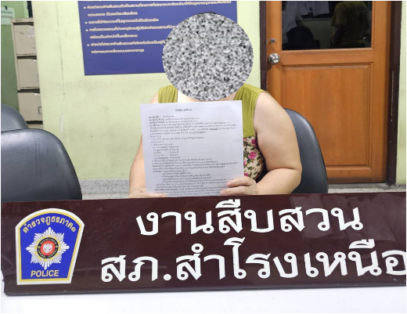
วันที่ 20 มี.ค.67 จับกุม นาย อ่อง นายทูน อายุ 27 ปี เศษ สัญชาติเมียนมา ซึ่งต้องหาว่ากระทำความผิดฐาน “กระทำความผิด ตาม พ.ร.บ.คนเข้าเมือง พ.ศ.2522 ม.81 “เป็นคนต่างด้าวอยู่ในราชอาณาจักรโดยไม่ได้รับอนุญาต หรือการอนุญาตสิ้นสุด หรือถูกเพิกถอน” สถานที่จับกุม ริมถนนหลังตึกโจนาธาน ถ.สุขุมวิท ต.สำโรงเหนือ อ.เมือง จ.สมุทรปราการ | 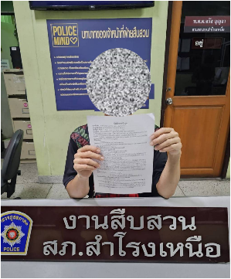

2.งานสอบสวน

แผนงาน/โครงการ/กิจกรรม | ตัวชี้วัด/สาระสำคัญ (แผนงาน/โครงการ/กิจกรรม) | หน่วยรับผิดชอบ |  | ผลการดำเนินการ | ระยะเวลาดำเนินการ
แผนงาน/โครงการ/กิจกรรม | ตัวชี้วัด/สาระสำคัญ (แผนงาน/โครงการ/กิจกรรม) | หลัก | หน่วยปฏิบัติ | ผลการดำเนินการ | ระยะเวลาดำเนินการ
กิจกรรม : การบังคับใช้กฎหมายอำนวยความยุติธรรมและการบริการประชาชน | พนักงานสอบสวนบังคับใช้กฎหมายอำนวยความยุติธรรมและการบริการประชาชน เป็นไปตามมาตรฐาน เพื่อสร้างความเป็นธรรมให้แก่ประชาชน | งานสอบสวน | งานสอบสวน | รับแจ้งความและอำนวยความยุติธรรมทางคดีอาญา เป็นมาตรฐาน  -เร่งรัด สำนวนตามกำหนด  มีการประชาสัมพันธ์การสอบถามความคืบหน้าในคดี | ประจำเดือน
-สรุปผลคดี ใรระบบ CRIMES
สรุปสถิติคดีอาญา เดือน มีนาคม 2567 จากระบบ CRIMES
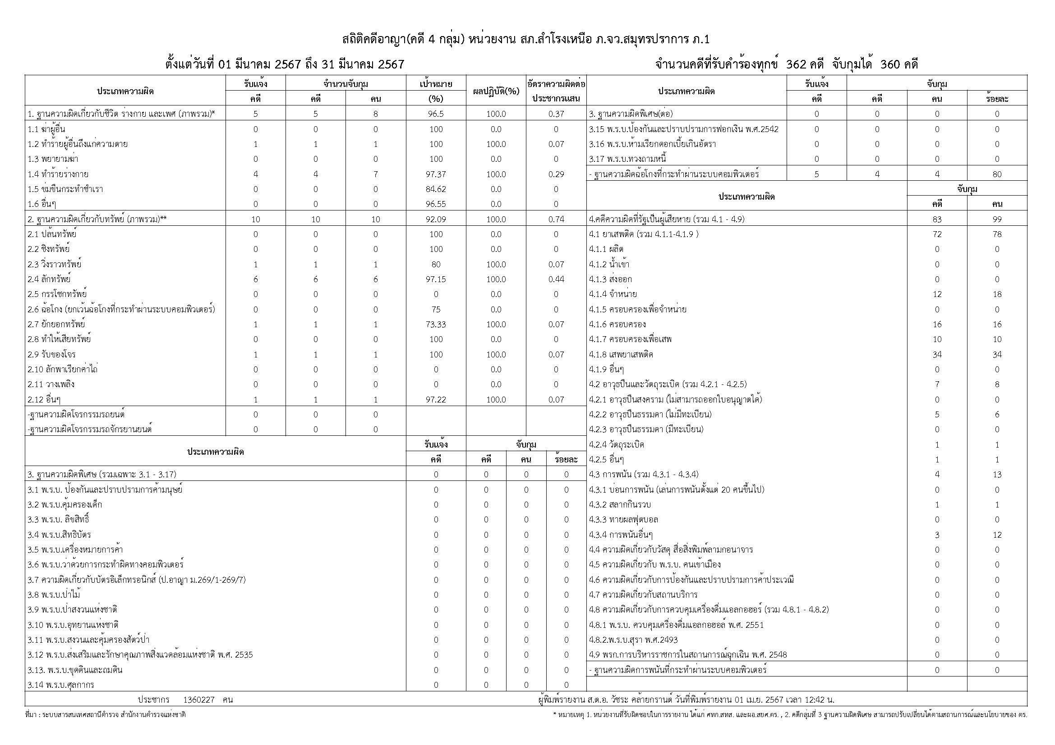

ช่วงวันที่ 1 มีนาคม 2567 ถึง 31 มีนาคม 2567 พนักงานสอบสวนได้รับสำนวนคดีอาญาไว้ทำการสอบสวน 195 คดี
สภ.สำโรงเหนือ | เกิด / รับแจ้ง | จับ
1. ฐานความผิดเกี่ยวกับชีวิต ร่างกาย และเพศ | 3 | 3
2. ฐานความผิดเกี่ยวกับทรัพย์ | 8 | 8
3. ฐานความผิดพิเศษ | 0 | 0
4. คดีความผิดที่รัฐเป็นผู้เสียหาย | 62 (คดี) | 75 (คน)
คดีอาชญกรรมทางเทคโนโลยี
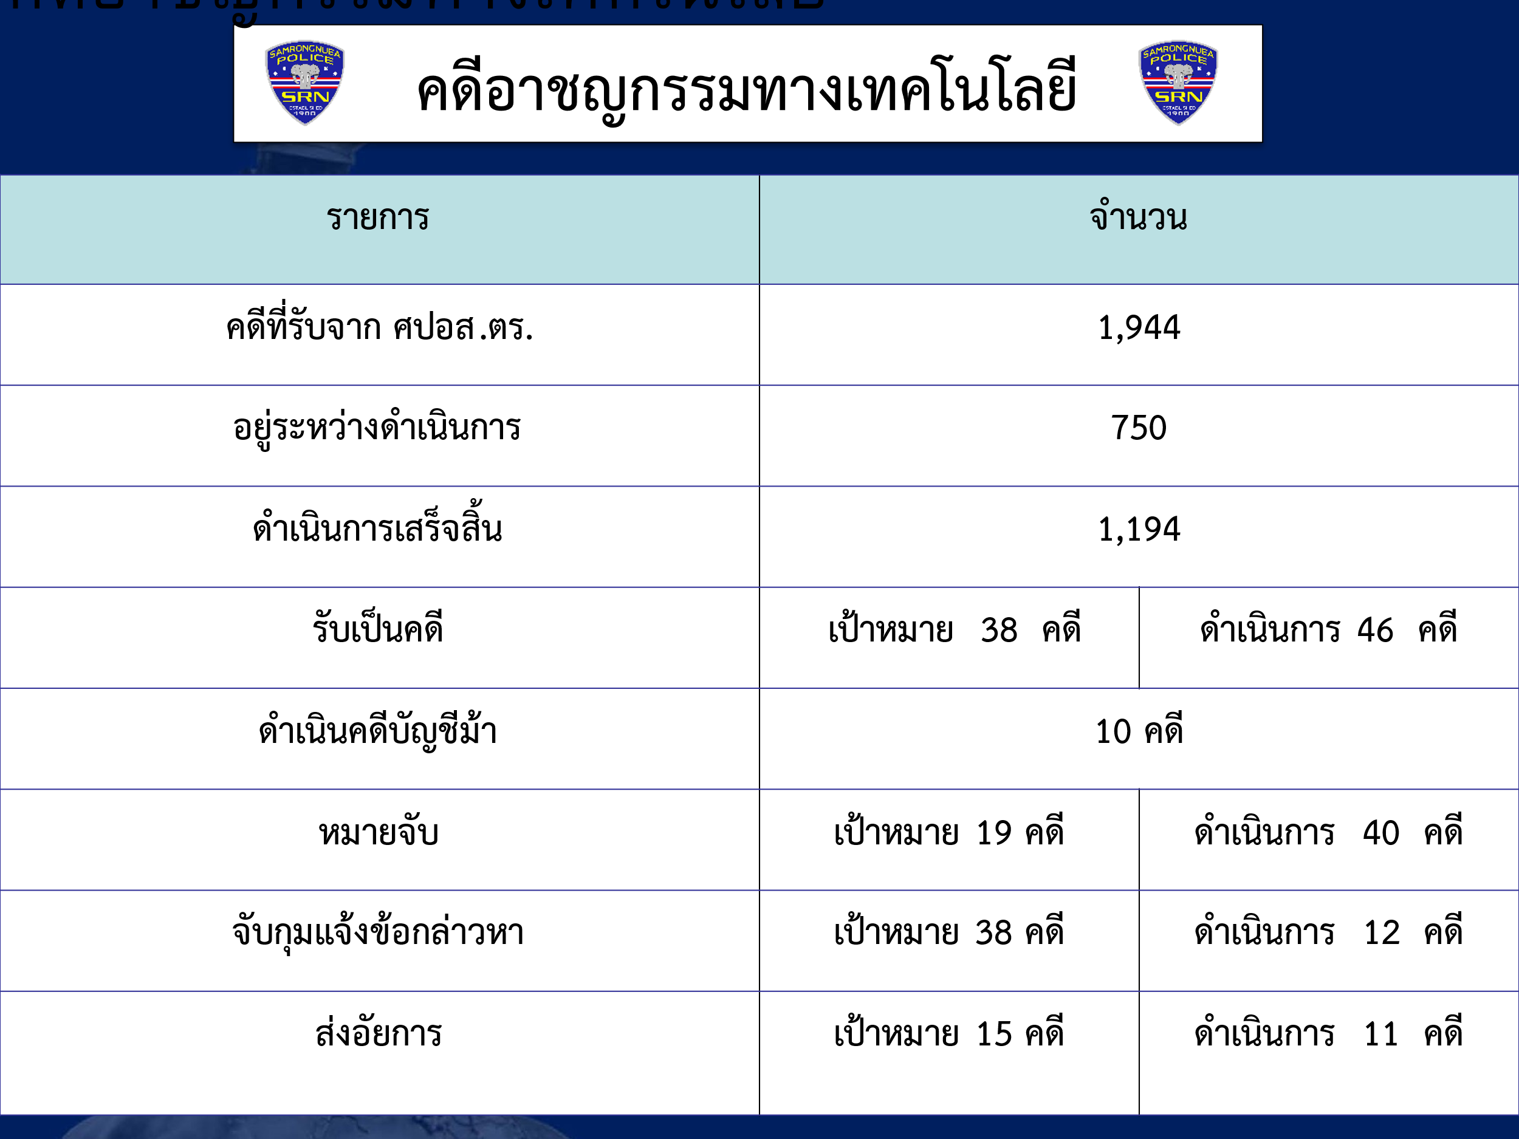

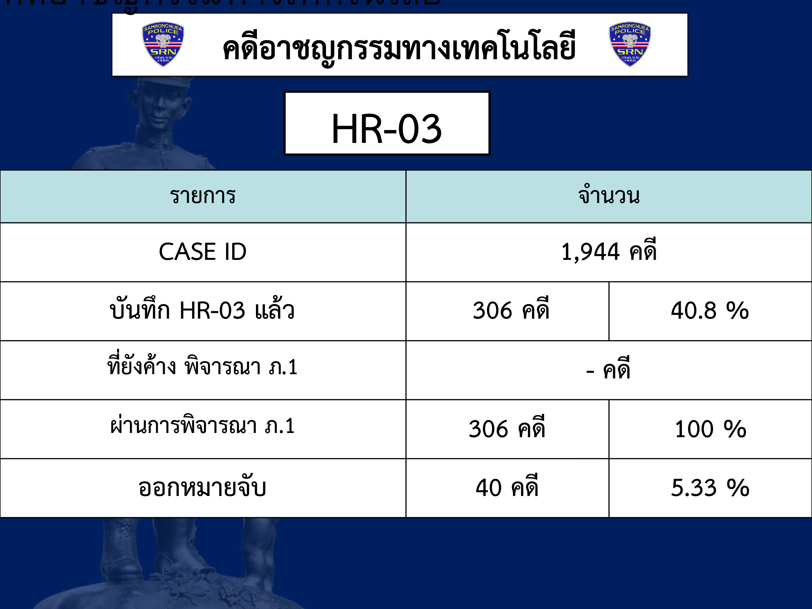

3. งานป้องกันปราบปราม
แผนงาน/โครงการ/กิจกรรม | ตัวชี้วัด/สาระสำคัญ (แผนงาน/โครงการ/กิจกรรม) | ระยะเวลาดำเนินการ | หน่วยรับผิดชอบ | ผลการดำเนินการ
โครงการชุมชนบำบัดอย่างยั่งยืนในตำบล  แพร่ระบาดยาเสพติดสูงสุด 100 ตำบล | เพื่อให้ชุมชนปลอดภัยห่าง  ไกลยาเสพติด | ต.ค.66 - พ.ค.67 | งานป้องกันปราบปราม | ลดการแพร่ระบาดของยาเสพติด  นำผู้เสพยาเข้าโครงการบำบัดเพื่อให้  งดเสพยาเสพติด สร้างภูมิคุ้มกันและ  ป้องกันผู้เสพรายใหม่

โครงการชุมชนบำบัดอย่างยั่งยืนในตำบลแพร่ระบาดยาเสพติดสูงสุด ๑๐๐ ตำบล
ตามนโยบายเร่งด่วนของรัฐบาล(Quick Win)
สภ.สำโรงเหนือ

รายงานผลการปฏิบัติ | ภาพประกอบ
วันที่ 10 มี.ค. 2567 เวลา 13.00-16.00 น. พ.ต.อ.วิโรจน์ ตัดโส ผกก.สภ.สำโรงเหนือพร้อมด้วย ชุดปฏิบัติการตำบลยั่งยืน ผู้นำชุมชน กรรมการชุมชน ฝ่ายปกครอง มูลนิธิรักษ์ไทย ร่วมกิจกรรมบำบัด ดังนี้  1.สุ่มตรวจปัสสาวะผู้เข้าร่วมกิจกรรม จำนวน 49 คน ผลการตรวจไม่พบสารเสพติด จำนวน 27 คน  2.แบ่งกลุ่มแลกเปลี่ยนความรู้ประสบการณ์ การกระทำความดี และ ความผิดที่ผ่านมา อนาคตมีเป้าหมายเลิกยาเสพติดแนะนำเรื่องสมองติดยา  3.เลิกอบรมมอบเครื่องบริโภค ค่ารถกลับที่พัก | 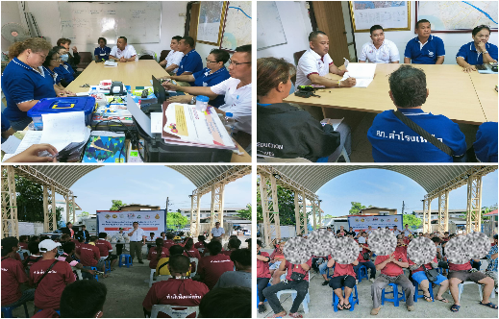
วันที่ 12 มีนาคม 67 เวลา 13.00 น. พล.ต.ต.วิชิต บุญชินวุฒิกุล ผบก. ภ.จว.สมุทรปราการเดินทางมาตรวจเยี่ยมการดำเนินโครงการฯ บริเวณสถานีตำรวจชุมชนลิขิต 4 (ที่ทำการ ศูนย์ปฏิบัติการชุมชนยั่งยืน สภ.สำโรงเหนือ) พ.ต.อ.วิโรจน์ ตัดโส ผกก.สภ.สำโรงเหนือ พ.ต.ท.ชัช แสงฉาย รอง ผกก.สภ.สำโรงเหนือ , พ.ต.ท.จุลินทร์ ตลาดธานี รอง ผกก.สส.สภ.สำโรงเหนือ พ.ต.ต.รุ่งตะวัน กุนันท์ สวป.ชส.สภ.สำโรงเหนือ พร้อมชุดปฏิบัติการชุมชนสัมพันธ์ ผู้นำชุมชน กรรมการชุมชน มูลนิธิรักษ์ไทย รับการตรวจเยี่ยมและร่วมกิจกรรมบำบัด มีการประชุมชี้แจงการดำเนินโครงการ ขั้นตอนการ cbtxซักถามผู้บำบัดร่วมกับงานสืบสวน เข้าตรวจเยี่ยมผู้เข้ารับการบำบัด พร้อมมอบถุงดำรงชีพให้แก่ผู้บำบัดที่มารอรับการตรวจ | 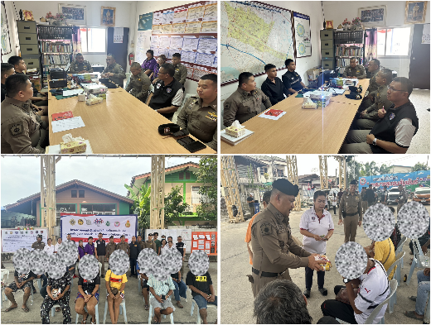

-กิจกรรมจิตอาสา

แผนงาน/โครงการ/กิจกรรม | ตัวชี้วัด/สาระสำคัญ (แผนงาน/โครงการ/กิจกรรม) | ระยะเวลาดำเนินการ | หน่วยรับผิดชอบ | ผลการดำเนินการ
กิจกรรม : อำนวยความสะดวกและความปลอดภัยในการบำเพ็ญสาฤธารณประโยชน์ | จิตอาสาข้าราชการตำรวจและประชาชนจิตอาสา ร่วมกันทำกิจกรรมบำเพ็ญสาธารณประโยชน์ | ประจำเดือน | งานป้องกันปราบปราม | ร่วมกิจกรรมจิตอาสาเนื่องในโอกาส

กิจกรรมจิตอาสาประจำเดือน มีนาคม 2567
สภ.สำโรงเหนือ
รายงานผลการปฏิบัติ/ผลจับกุม/พฤติการณ์ | ภาพประกอบ
วันที่ 8 มี.ค.67 เวลา 09.00 น. ภายใต้การอำนวยการของ พ.ต.อ.วิโรจน์ ตัดโส ผกก.สภ.สำโรงเหนือ พ.ต.ท.ชัช แสงฉาย รอง ผกก.ป.ฯ , นำโดย พ.ต.ต.รุ่งตะวัน กุนันท์ สวป.(ชส.)ฯ พร้อมชุดจิตอาสา สภ.สำโรงเหนือ จำนวน 2 นาย ทำกิจกรรมจิตอาสาเฉพาะกิจ (18 กลุ่มเป้าหมาย) เข้าพบปะเยี่ยมเยียน นายจำลอง โกมล ประชาชนที่มีความตั้งใจมาเฝ้ารับเสด็จ และอยู่ในสายพระเนตร (กลุ่ม 10) บริเวณ ม.5 ต.สำโรงเหนือ อ.เมือง จ.สมุทรปราการ | 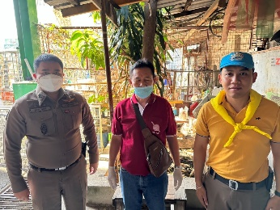
วันที่ 8 มี.ค.67 เวลา 10.00 น. ภายใต้การอำนวยการของ พ.ต.อ.วิโรจน์ ตัดโส ผกก.สภ.สำโรงเหนือ พ.ต.ท.ชัช แสงฉาย รอง ผกก.ป.ฯ , นำโดย พ.ต.ต.รุ่งตะวัน กุนันท์ สวป.(ชส.)ฯ พร้อมชุดจิตอาสา สภ.สำโรงเหนือ จำนวน 2 นาย ทำกิจกรรมจิตอาสาเฉพาะกิจ (18 กลุ่มเป้าหมาย) เข้าพบปะเยี่ยมเยียน นายสำเริง เชาว์สังเกตุ ผญบ.ม.3 ต.สำโรงเหนือ ผู้นำชุมชน (กลุ่ม 15) บริเวณ ม.3 ต.สำโรงเหนือ อ.เมือง จ.สมุทรปราการ | 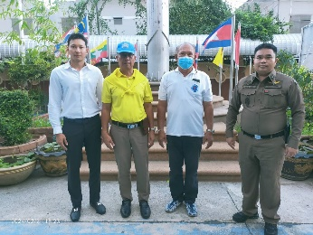
วันที่ (๒๙ มี.ค.๖๗) เวลา ๐๙.๓๐ น. ภายใต้อำนวยการ ของ พ.ต.อ.วิโรจน์ ตัดโส ผกก.สภ.สำโรงเหนือ พร้อมข้าราชการตำรวจ สภ.สำโรงเหนือ รวมจำนวน ๑๐ นาย ร่วมกิจกรรมจิตอาสาพัฒนา เนื่องในวันที่ระลึกพระบาทสมเด็จพระนั่งเกล้าเจ้าอยู่หัว ณ วัดโพธิยาราม ต.ท้ายบ้าน อ.เมืองสมุทรปราการ จ.สมุทรปราการ | 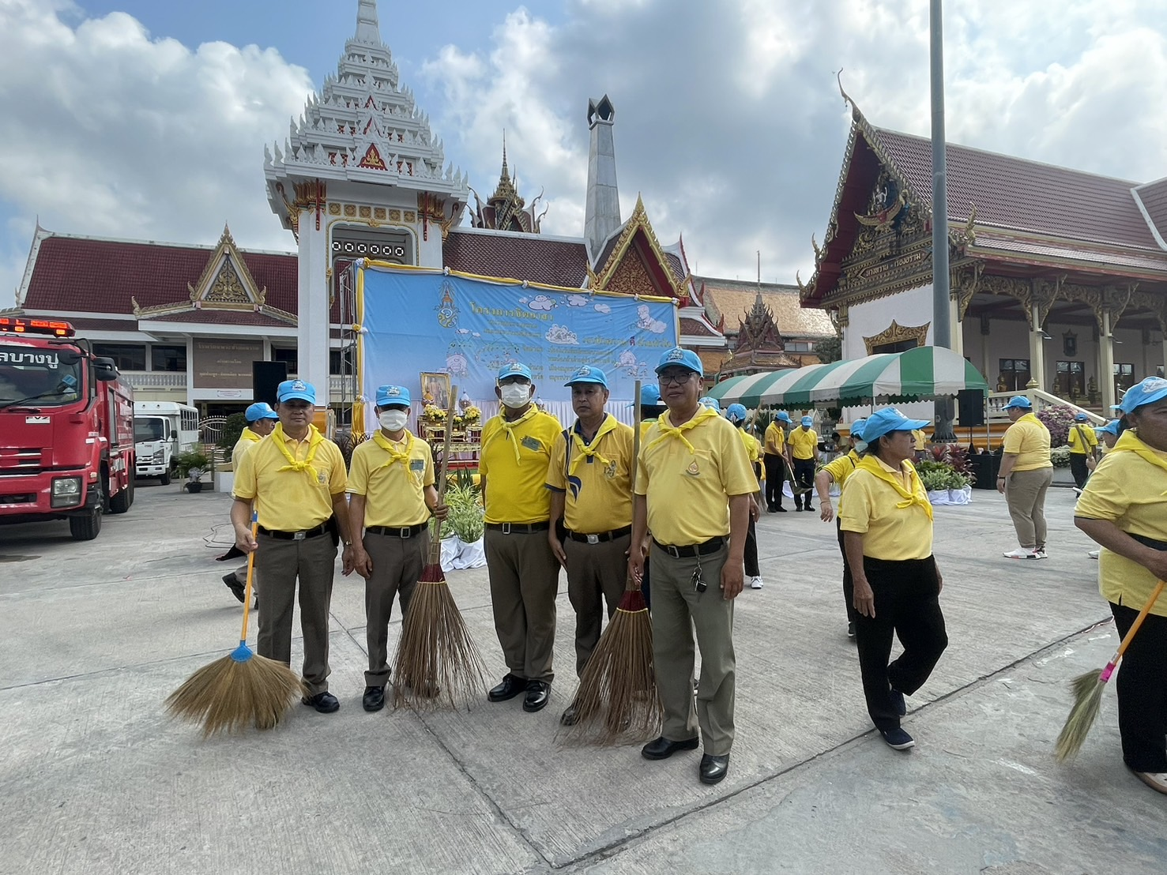  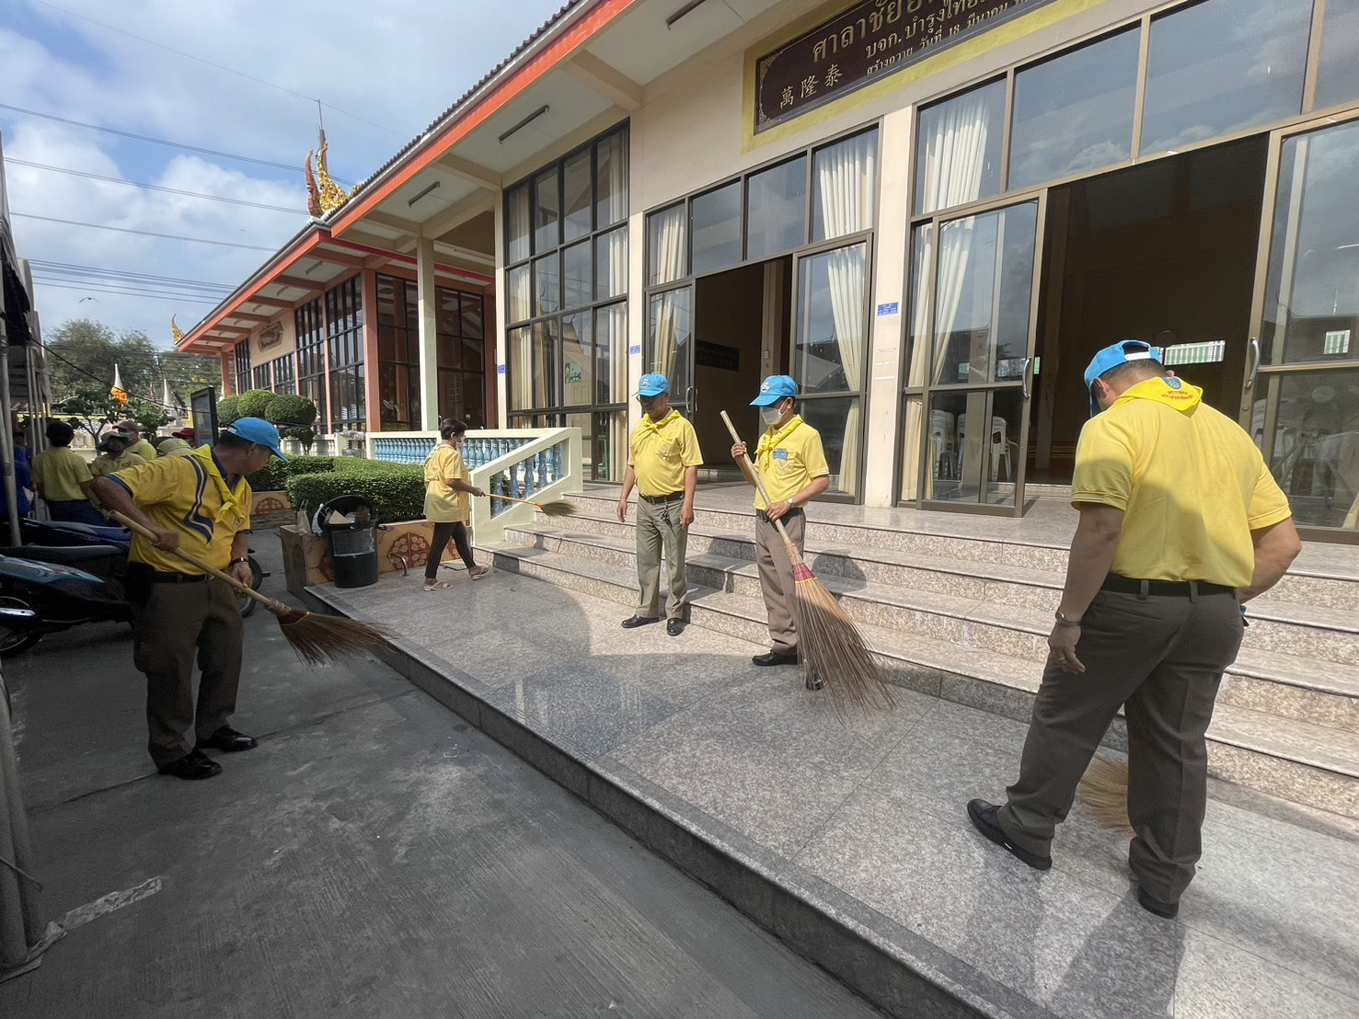

การตรวจ จุดเสี่ยงจุดล่อแหลม ธนาคาร ร้านทอง ร้านสะดวกซื้อ เพื่อป้องกันเหตุ
แผนงาน/โครงการ/กิจกรรม | ตัวชี้วัด/สาระสำคัญ (แผนงาน/โครงการ/กิจกรรม) | ระยะเวลาดำเนินการ | หน่วยรับผิดชอบ |  | ผลการดำเนินการ
แผนงาน/โครงการ/กิจกรรม | ตัวชี้วัด/สาระสำคัญ (แผนงาน/โครงการ/กิจกรรม) | ระยะเวลาดำเนินการ | หลัก | หน่วยปฏิบัติ | ผลการดำเนินการ
กิจกรรม : กำหนดมาตรการป้องกันปราบปราม | การประชุมวิเคราะห์อาชญากรรมวางแผนการตรวจพื้นที่ ตามสถานภาพอาชญากรรม | ประจำเดือน | งานป้องกันปราบราม | งานป้องกันปราบราม | -จนท. ออกตรวจพื้นที่ตามแผนการตรวจ  -หัวหน้างาน อบรมชี้แจงภารกิจทุกผลัด ออกตรวจพื้นที่ Stop Walk and Talk บันทึกลงระบบ police 4.0

ร้อยเวร ๒๐ สายตรวจรถยนต์ และ สายตรวจรถจักยานยนต์ ได้มีการออกตรวจจุดเสี่ยง จุดล่อแหลม ธนาคาร ร้านค้าทอง ร้านสะดวกซื้อในพื้นที่ เพื่อป้องกันเหตุ สร้างความอุ่นใจ และรักษาความปลอดภัยให้แก่​​ประชาชน ในรอบเดือน มีนาคม 2567 ได้ผลการปฏิบัติสรุปได้ตามรายละเอียดใยนระบบ POLICE 4.0 ได้ดังนี้

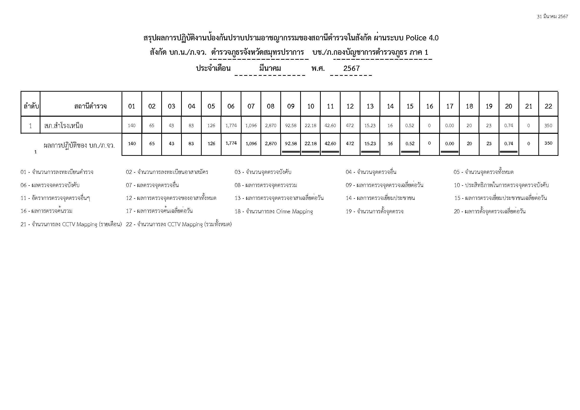

รายงานผลการปฏิบัติ/ผลจับกุม
รายงานผลการปฏิบัติ/ผลจับกุม/พฤติการณ์ | ภาพประกอบ
ตรวจป้องกันเหตุธนาคาร ร้านค้าทอง | 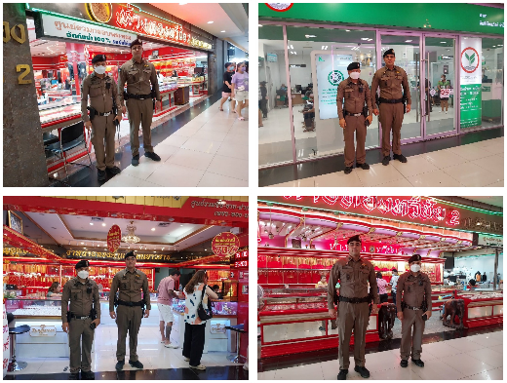
ตรวจป้องกันเหตุป้องกันนักเรียนทะเลาะวิวาท(เหตุ 600) | 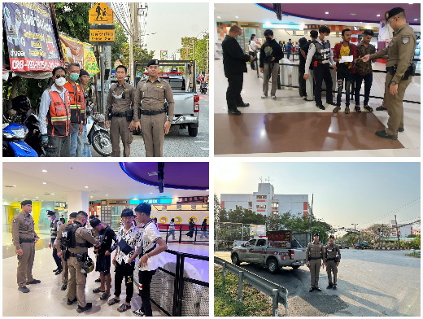
ตรวจป้องกันเหตุจุดเสี่ยง จุดล่อแหลม | 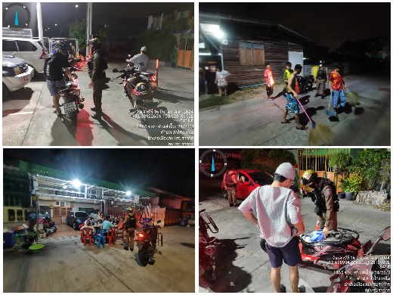
ตรวจสถานบริการ และ สถานประกอบการที่เปิดให้บริการ  ในลักษณะที่คล้ายกับสถานบริการ | 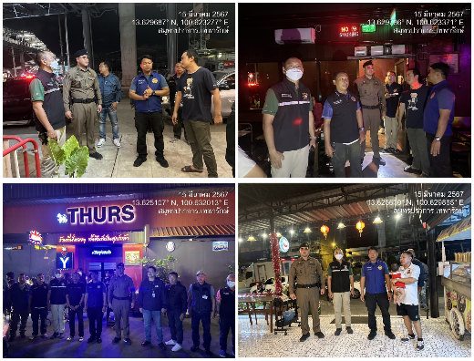
จับกุมพกพาอาวุธมีด
วันที่ 1 มี.ค.67 เวลา 16.00 น. ร.ต.อ.จักรภัทร พิภักดี รอง สวป.ฯ ชุดปะฉะดะ พร้อมกำลัง จับกุม นาย xxx อายุ 17 ปี ข้อหา “พกพาอาวุธมีด ไปในเมือง หมู่บ้าน ทางสาธารณะ โดยไม่มีเหตุอันควรฯ” ของกลาง อาวุธมีด จำนวน 2 เล่ม โดยจับกุมได้ที่ ภายในปั๊มบางจากสุขุมวิท ต.สำโรงเหนือ อ.เมือง จ.สมุทรปราการ | 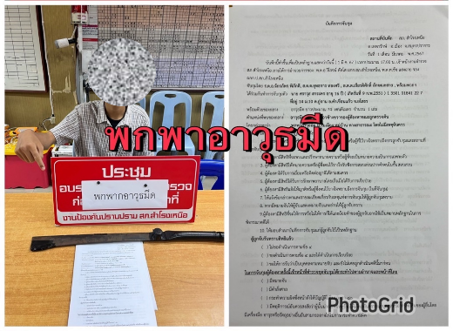

รายงานผลการปฏิบัติ/ผลจับกุม/พฤติการณ์ | ภาพประกอบ
จับกุมพกพาอาวุธมีด
วันที่ 1 มี.ค.67 เวลา 16.00 น. ร.ต.อ.จักรภัทร พิภักดี รอง สวป.ฯ ชุดปะฉะดะ พร้อมกำลัง จับกุม นาย xxx อายุ 16 ปี ข้อหา “พกพาอาวุธมีด ไปในเมือง หมู่บ้าน ทางสาธารณะ โดยไม่มีเหตุอันควรฯ” ของกลาง อาวุธมีด จำนวน 2 เล่ม โดยจับกุมได้ที่ ภายในปั๊มบางจากสุขุมวิท ต.สำโรงเหนือ อ.เมือง จ.สมุทรปราการ | 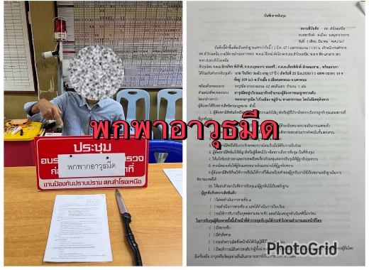
จับกุมพกพาอาวุธปืน
วันที่ 8 มี.ค.67 เวลา 00.45 น. ร.ต.อ.อากรณ์ ปลอดแคล้ว รอง สวป.ฯ ชุดปฏิบัติการที่ 3 พร้อมกำลัง จับกุม นาย xxx อายุ 38 ปี ข้อหา “มีอาวุธปืนและเครื่องกระสุนปืนไว้ในความครอบครองโดยไม่ได้รับอนุญาต พกพาอาวุธปืน” ของกลาง อาวุธปืนพกชนิดลูกโม่ ยี่ห้อ Smith & Wesson ขนาด.38 จำนวน 1 กระบอก เครื่องกระสุนปืน จำนวน 6 นัด โดยจับกุมได้ที่ หน้าธนาคารกรุงศรี เทพารักษ์ กม.1 ต.เทพารักษ์ อ.เมือง จ.สมุทรปราการ | 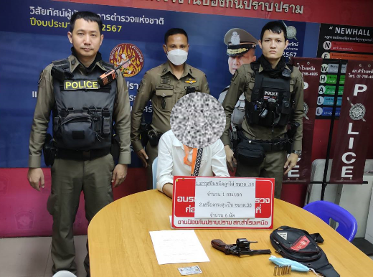
จับกุมยาเสพติด
วันที่ 10 มี.ค.67 เวลา 02.40 น. ร.ต.อ.พินิจ แก้วบุญเรือง รอง สวป.ฯ ชุดปฏิบัติการที่ 2 พร้อมกำลัง จับกุม นาย xxx อายุ 24 ปี ข้อหา “จำหน่ายยาเสพติดให้โทษประเภท 1(ยาบ้า) ไว้ในความครอบครองโดยการมีไว้เพื่อจำหน่าย” ของกลาง ยาบ้า 202 เม็ด โดยจับกุมได้ที่ จุดสกัด ปากซอยสุขุมวิท 76 ต.สำโรงเหนือ อ.เมือง จ.สมุทรปราการ | 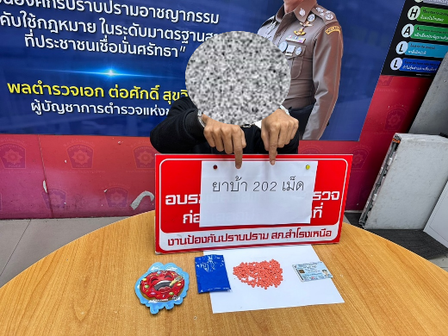

4. งานจราจร
รายงานผลการปฏิบัติ/ผลจับกุม
รายงานผลการปฏิบัติ/ผลจับกุม/พฤติการณ์ | ภาพประกอบ
วันที่ 6 มี.ค. 67 เวลา 17.01 น.พ.ต.อ.วิโรจน์ ตัดโส ผกก.สภ.สำโรงเหนือ นำโดย พ.ต.ท.สิทธิชัย ปลื้มประเสริฐ สว.จร.สภ.สำโรงเหนือ , ส.ต.ต.ศราวุฒิ ทางาม รหัส 638 รับแจ้งจากศูนย์วิทย สภ.สำโรงเหนือ แจ้งว่ามีประชาชนผู้โดยสารรถสองแถวประจำทางว่าได้ทำกระเป๋าสตางค์หล่นหายบนรถ จึงได้ช่วยเหลือโทรศัพท์เข้าเครื่องและมีประชาชนที่ได้ยินเสียงโทรศัพท์รับสายและขอให้นำกระเป๋ามาส่งคืนที่ตลาดสำโรงโดยพลเมืองดีได้นำกระเป๋าส่งคืนเรียบร้อย ตรวจสอบทรัพย์สินในกระเป๋าแล้วครบไม่มีอะไรขาดหาย ได้รับความพึงพอใจเป็นอย่างมาก และได้กล่าวขอบคุณเจ้าหน้าที่ตำรวจในการปฏิบัติหน้าที่อย่างรวดเร็ว | 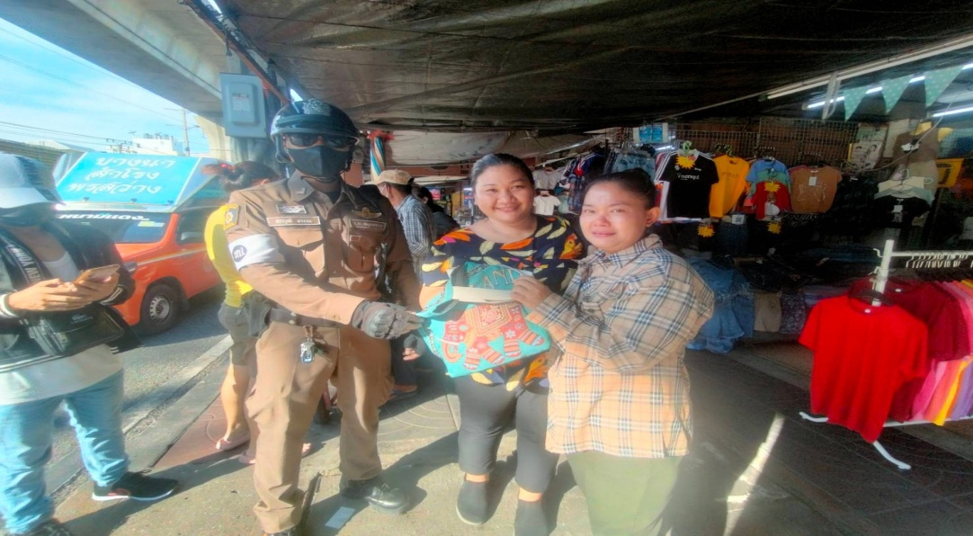
วันที่ 14 มี.ค. 67 เวลา 13.00 น. พ.ต.อ.วิโรจน์ ตัดโส ผกก.สภ.สำโรงเหนือ พ.ต.ท.สิทธิชัย ปลื้มประเสริฐ สว.จร.สภ.สำโรงเหนือ พร้อมข้าราชการตำรวจสายงานจราจรรับมอบเสื้อสะท้อนแสงจราจร เพื่อใช้ในราชการจาก นาย จิณณะ นิ่มนวล | 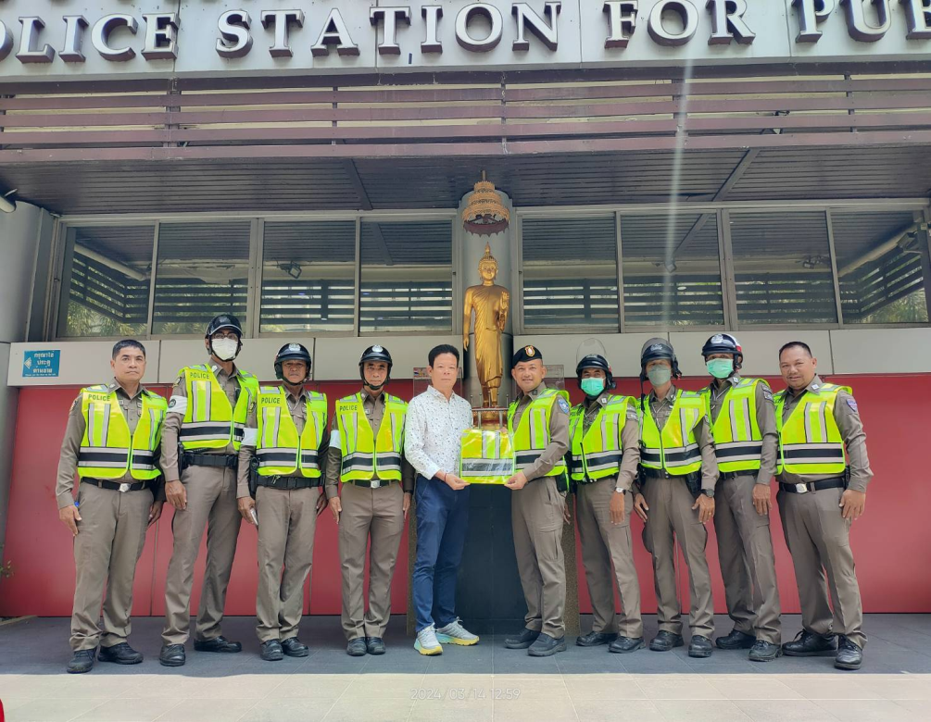
วันที่ 15 มี.ค. 67 เวลา 14.36 น. พ.ต.อ.วิโรจน์ ตัดโส ผกก.สภ.สำโรงเหนือ นำโดย พ.ต.ท.สิทธิชัย ปลื้มประเสริฐ สว.จร.สภ.สำโรงเหนือ , ด.ต.ปรุฬห์ธิป ดวงพายัพ ผบ.หมู่ จร.สภ.สำโรงเหนือ พบประชาชนผู้ได้รับบาดเจ็บกำลังเดินเข้ามาติดต่อราชการ จึงได้ให้การช่วยเหลืออำนวยความสะดวกเข้าภายในสถานีตำรวจได้อย่างปลอดภัย ประชาชนได้รับความพึงพอใจในการบริการของเจ้าหน้าที่ตำรวจ | 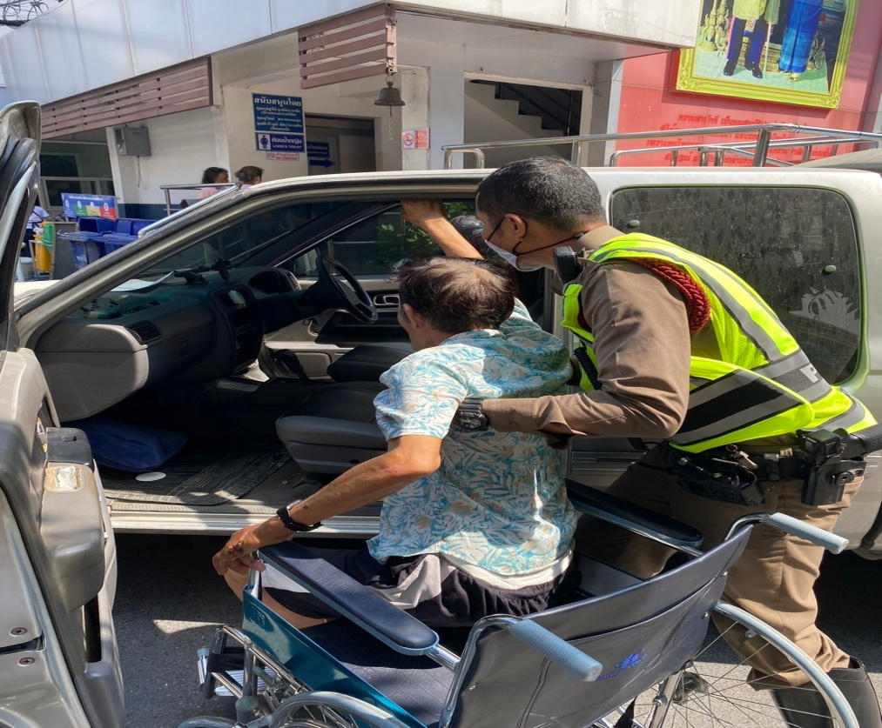
วันที่ 1 มี.ค.67 เวลาประมาณ 05.30 น.เจ้าหน้าที่ตำรวจ สภ.สำโรงเหนือ ภายใต้การอำนวยการ ของ พ.ต.อ.วิโรจน์ ตัดโส ผกก.,พ.ต.ท.สิทธิชัย ปลื้มประเสริฐ สว.จร. จับกุมโดย ร.ต.อ.วรฉัตร คำบุดดี รอง สว.จร./ร้อยเวร 6-0 ด.ต. ณัฐพล ทูคำมี,ส.ต.ต.อนันต์ พรหมมานนท์ ผบ.หมู่ งานจร. พร้อมพวกฯ ได้ร่วมกันจับกุมตัว นาย xxx พร้อมด้วยของกลาง 1.ยาบ้าชนิดกลมแบน สีส้ม ประทับตราภาษาอังกฤษ WY จำนวน 43 เม็ด โดยแจ้งข้อกล่าวหาให้ผู้ถูกจับทราบว่า  1. จำหน่ายยาเสพให้โทษประเภทที่ 1 (เมทแอมเฟตามีน) โดยการมีไว้เพื่อจำหน่ายอันเป็นการกระทำเพื่อการค้าโดยไม่ได้รับอนุญาต  2. เป็นผู้ขับขี่รถเสพยาเสพติดให้โทษประเภท 1 (เมทแอมเฟตามีน) โดยไม่ได้รับอนุญาต  3. เป็นผู้เสพยาเสพติดให้โทษประเภท 1 (เมทแอมเฟตามีน) โดยไม่ได้รับอนุญาต  🔸สถานที่จับกุม ปากซอย ม.ฤดีมาศ ถนนสุขุมวิท ขาออก ตำบลเทพารักษ์ อำเภอเมือง จังหวัดสมุทรปราการ | 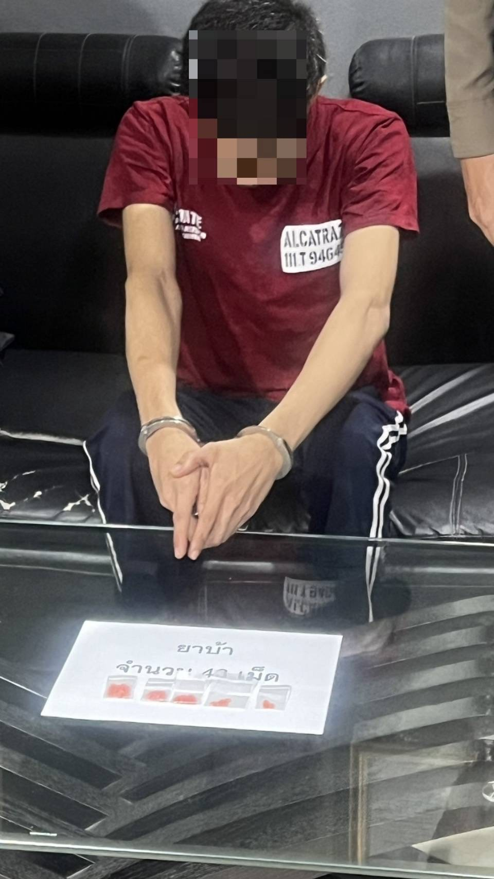

รายงานผลการปฏิบัติ/ผลจับกุม/พฤติการณ์ | ภาพประกอบ
วันที่ 2 มี.ค.67 เวลาประมาณ 03.00 น.เจ้าหน้าที่ตำรวจ สภ.สำโรงเหนือ ภายใต้การอำนวยการ ของ พ.ต.อ.วิโรจน์ ตัดโส ผกก.,พ.ต.ท.สิทธิชัย ปลื้มประเสริฐ สว.จร. จับกุมโดย ร.ต.อ.วรฉัตร คำบุดดี รอง สว.จร./ร้อยเวร 6-0  ด.ต. ณัฐพล ทูคำมี , ส.ต.ต.อนันต์ พรหมมานนท์ ผบ.หมู่ งานจร. พร้อมพวกฯ ได้ร่วมกันจับกุมตัว นาย xxx อายุ 31 ปี พร้อมด้วยของกลาง  1. อาวุธปืนสั้นกึ่งอัตโนมัติ ขนาด 9 มม. ยี่ห้อ GLOCK จำนวน 1 กระบอก  2. เครื่องกระสุนปืนขนาด 9 มม. จำนวน 33 นัด  3. ซองบรรจุกระสุน(แม็กกาซีน) จำนวน 2 อัน(ของกลางรายการที่ 1 เหนบอยู่ที่เอวด้านขวาที่ตัวของผู้ต้องหา)  สถานที่จับกุม ปากซอย ม.ฤดีมาศ ถนนสุขุมวิท ขาออก ตำบลเทพารักษ์ อำเภอเมือง จังหวัดสมุทรปรากา | 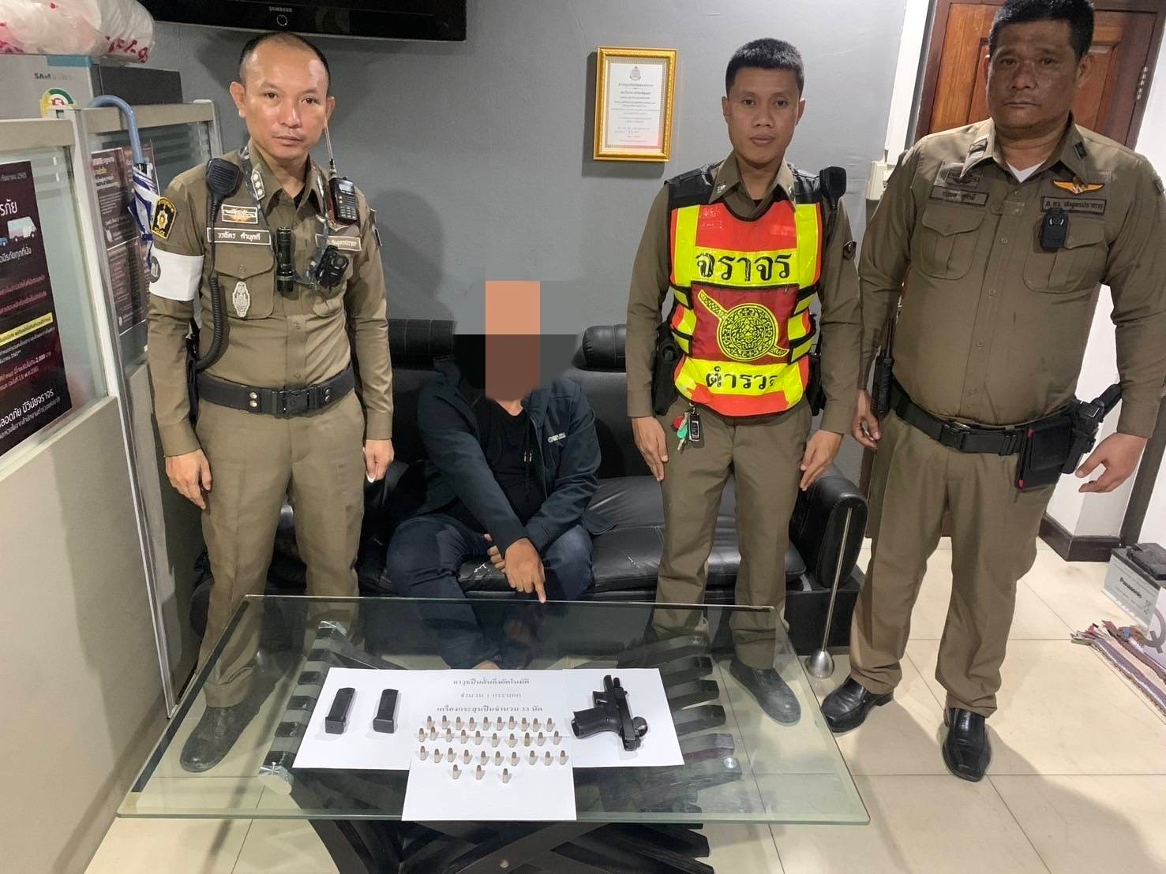
วันที่ 14 มี.ค.67 เวลาประมาณ 04.45 น.เจ้าหน้าที่ตำรวจ สภ.สำโรงเหนือ ภายใต้การอำนวยการ ของ พ.ต.อ.วิโรจน์ ตัดโส ผกก.,พ.ต.ท.สิทธิชัย ปลื้มประเสริฐ สว.จร. จับกุมโดย ร.ต.อ.วรฉัตร คำบุดดี รอง สว.จร./ร้อยเวร 6-0  ด.ต. ณัฐพล ทูคำมี,จ.ส.ต.สมชาติ ดุลยาวินิต ผบ.หมู่ งานจร. พร้อมพวกฯ  ได้ร่วมกันจับกุม น.ส.xxx อายุ 34 ปี พร้อมด้วยของกลาง  1.ยาเสพติดให้โทษประเภท 1 (ยาไอซ์)ลักษณะเกล็ดสีขาว บรรจุอยู่ในถุงพลาสติกแบบกดปิด-ดึงเปิด น้ำหนัก 1.79 กรัม (ซุกซ่อนอยู่ในใต้เบาะรองที่นั่งซึ่งวางบนเบาะรถยนต์คันที่ผู้ต้องหาขับขี่มา) สถานที่จับกุม ปากซอยศรีด่าน 2 ถ.ศรีนครินทร์ ขาออก ต.สำโรงเหนือ อ.เมือง จ.สมุทรปราการ | 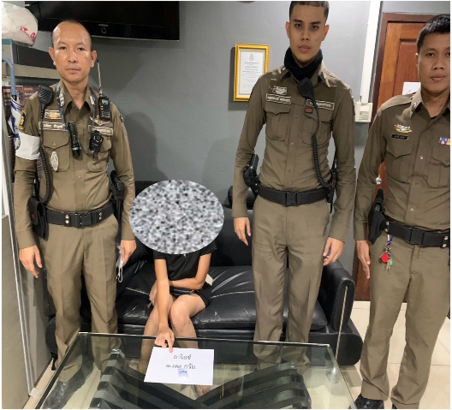
วันที่ 21 มี.ค.67 เวลาประมาณ 03.00 น.เจ้าหน้าที่ตำรวจ สภ.สำโรงเหนือ ภายใต้การอำนวยการ ของ พ.ต.อ.วิโรจน์ ตัดโส ผกก.,พ.ต.ท.สิทธิชัย ปลื้มประเสริฐ สว.จร. จับกุมโดย ร.ต.อ.วรฉัตร คำบุดดี รอง สว.จร./ร้อยเวร 6-0  ด.ต. ณัฐพล ทูคำมี,จ.ส.ต.สมชาติ ดุลยาวินิต ผบ.หมู่ งานจร. พร้อมพวกฯ  ได้ร่วมกันจับกุม น.ส.xxx อายุ 36 ปี พร้อมด้วยของกลาง  1.ยาเสพติดให้โทษประเภท 1 (ยาบ้า) ลักษณะเป็นเม็ดกลมแบนสีส้มผิวเรียบด้านหนึ่งประทับอักษร wy บรรจุอยู่ในพลาสติกใสแบบกดปิด-ดึงเปิด จำนวน 5 เม็ด (ซุกซ่อนอยู่ภายในกระเป๋าเงินที่ผู้ต้องหาถือมาในมือข้างขวา ) สถานที่จับกุม ถ.เทพารักษ์ กม.8 ขาออก ต.เทพารักษ์ อ.เมือง จ.สมุทรปราการ | 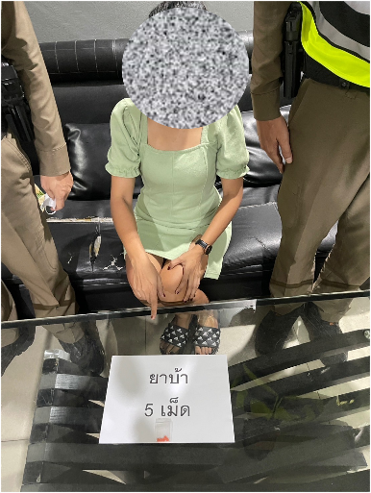
วันที่ 21 มี.ค.67 เวลาประมาณ 03.00 น.เจ้าหน้าที่ตำรวจ สภ.สำโรงเหนือ ภายใต้การอำนวยการ ของ พ.ต.อ.วิโรจน์ ตัดโส ผกก.,พ.ต.ท.สิทธิชัย ปลื้มประเสริฐ สว.จร. จับกุมโดย ร.ต.อ.วรฉัตร คำบุดดี รอง สว.จร./ร้อยเวร 6-0  ด.ต. ณัฐพล ทูคำมี,จ.ส.ต.สมชาติ ดุลยาวินิต ผบ.หมู่ งานจร. พร้อมพวกฯ  ได้ร่วมกันจับกุม นาย xxx พร้อมด้วยของกลาง ยาเสพติดให้โทษประเภท 1 (ยาไอซ์) ลักษณะเกล็ดสีขาว บรรจุอยู่ในถุงพลาสติกแบบกดปิด-ดึงเปิด น้ำหนัก 0.34 กรัม สถานที่จับกุม บริเวณใต้ BTS ศรีด่าน ถ.ศรีนครินทร์ ขาออก ต.สำโรงเหนือ อ.เมือง จ.สมุทรปราการ | 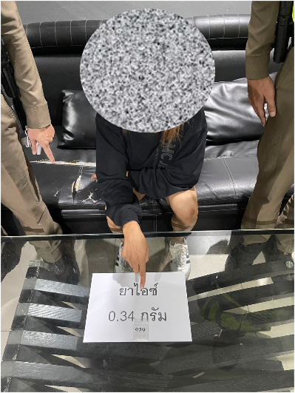

ผลการปฏิบัติตั้งจุดตรวจ

วัน/เดือน/ปี | เมาขับ  (ราย) | ยาเสพติด  (ราย) | อื่นๆ  (ราย)
๑ – 31 มี.ค.67 | 120 | 4 | -

ผลการปฏิบัติการจับกุม 10 ข้อหาหลัก
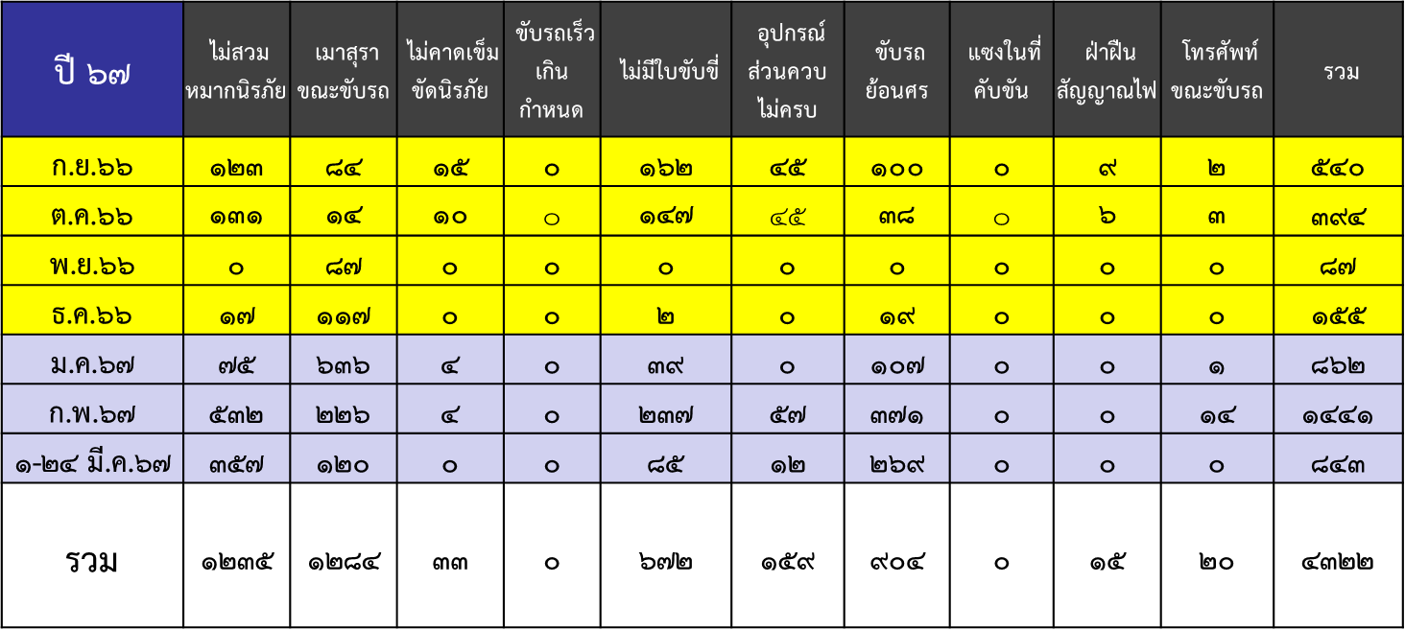

5. งานอำนวยการ
งานด้านบริหาร
-บุคคลากร
รายงานผลการปฏิบัติ | ภาพประกอบ
วันที่( 4 มี.ค.67 ) เวลา 13.00 น. พ.ต.อ.วิโรจน์ ตัดโส ผกก.สภ.สำโรงเหนือ พร้อม หัวหน้าสายงาน ข้าราชการตำรวจ สภ.สำโรงเหนือ  ร่วมประชุมวิเคราะห์อาชญากรรม ในพื้นที่รับผิดชอบ ของ สภ.สำโรงเหนือ ณ ห้อง ศปก.สภ.สำโรงเหนือ | 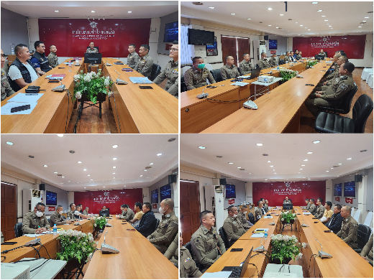
วันที่( 11 มี.ค.67 ) เวลา 15.00 น.พ.ต.อ.วิโรจน์ ตัดโส ผกก.สภ.สำโรงเหนือ พ.ต.ท.มงคล พฤกษชาติ รอง ผกก.(สอบสวน) สภ.สำโรงเหนือ พ.ต.ท.จรัล แสงสงวน รอง ผกก.(สอบสวน) สภ.สำโรงเหนือ พ.ต.ท.สุทิน พุ่มพวง รอง ผกก.(สอบสวน) สภ.สำโรงเหนือ พร้อมด้วย พนักงานสอบสวน สภ.สำโรงเหนือ และเจ้าหน้าที่งานสอบสวน ร่วมประชุมกำชับการปฏิบัติหน้าที่ของพนักงานสอบสวน ณ ห้อง ศปก.สภ.สำโรงเหนือ | 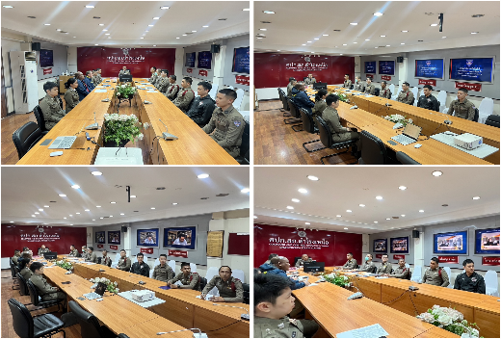
วันที่ ( 13 มี.ค.67 ) เวลา 16.30 น. ภายใต้การอำนวยการ พ.ต.อ.วิโรจน์ ตัดโส ผกก.สภ.สำโรงเหนือ นำโดย พ.ต.ต.ภูมิพัฒน์ สุทธิปรัชญา สวป.สภ.สำโรงเหนือ ,ร.ต.อ.ภาณุวัฒน์ ศรีสรรพางค์ รอง สวป.สภ.สำโรงเหนือ ครูฝึกพร้อมด้วย ข้าราชการตำรวจ สภ.สำโรงเหนือ ร่วมฝึกแถว ฝึกยุทธวิธีตำรวจ ประจำสัปดาห์ ณ ลานด้านหลัง สภ.สำโรงเหนือ | 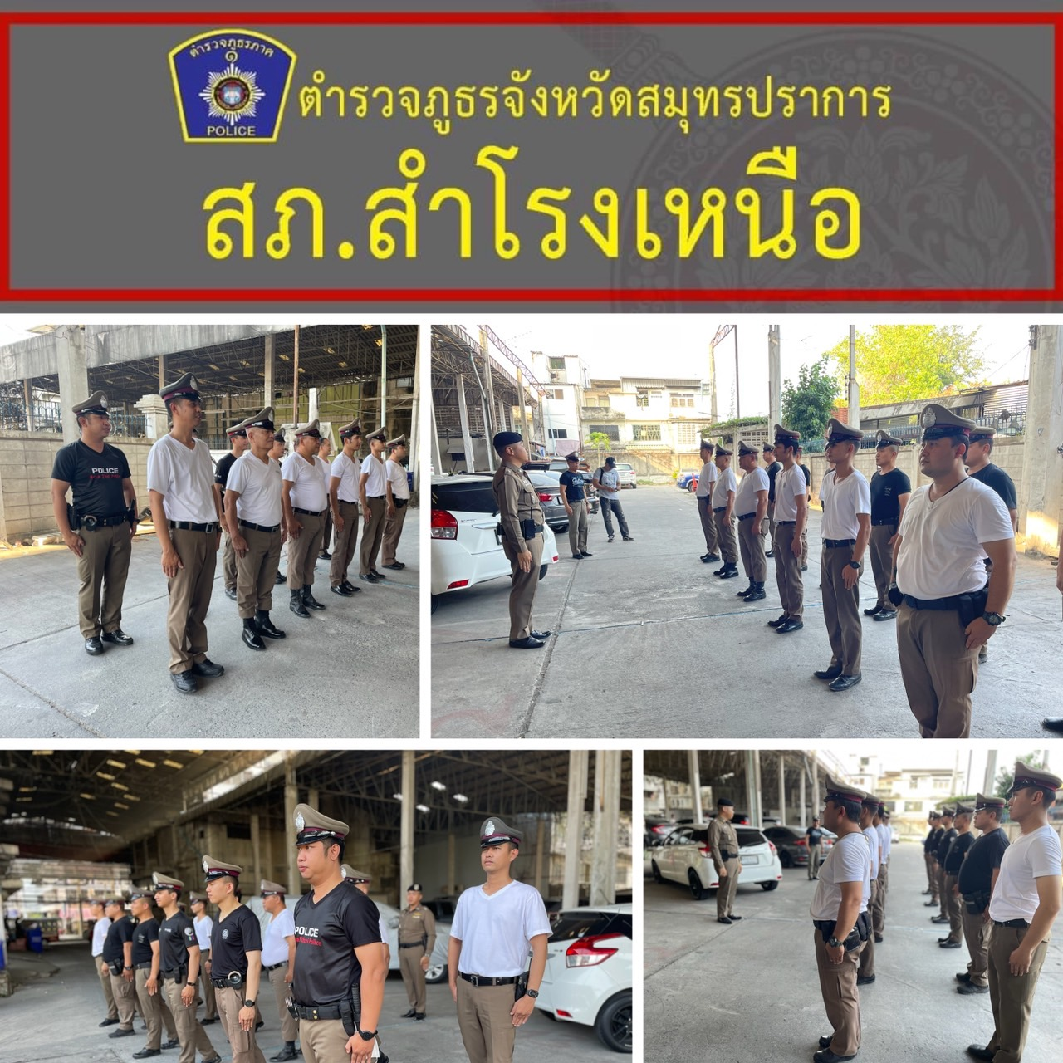
วันที่ (18 มี.ค. 2567) เวลาประมาณ 11.00 น พ.ต.อ.วิโรจน์ ตัดโส ผกก.สภ.สำโรงเหนือ ส่งมอบรถจักรยานยนต์สายตรวจ ที่ทำการซ่อมบำรุงแล้ว โดยมี พ.ต.ต.ภูมิพัฒน์ สุทธิปรัชญา สวป.ฯ ปฏิบัติหน้าที่ เวร 7-0 ร.ต.อ.อากรณ์ ปลอดแคล้ว รองสวป.ฯหน.ชุดปฏิบัติการ พร้อมกำสายตรวจชุดปฏิบัติการ ที่ 3 รับมอบรถจักรยานยนต์สายตรวจ ที่ทำการซ่อมบำรุง ดังนี้  1. ยาง (หน้า,หลัง) จำนวน 4 คัน , 2. โซ่ จำนวน 4 คัน, 3. สเตอร์หลัง จำนวน 4 คัน | 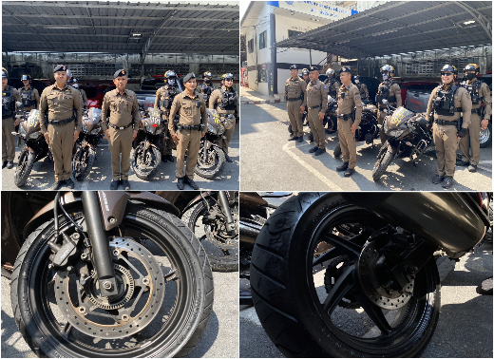
วันที่( 21 มี.ค.67 ) เวลา 13.30 น.พ.ต.อ.วิโรจน์ ตัดโส ผกก.สภ.สำโรงเหนือ  ข้าราชการตำรวจ ,รอง ผกก., สว. ร่วมประชุมบริหาร ตร. ครั้งที่ 3/2567 ผ่านระบบทางไกลผ่านจอภาพ ร่วมกับ ศปก.ตร. ณ ห้อง ศปก.สภ.สำโรงเหนือ | 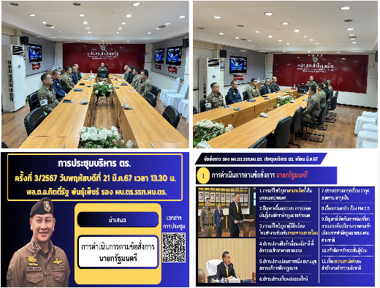

รายงานผลการปฏิบัติ | ภาพประกอบ
วันที่ ( 22 มี.ค.67) เวลา 06.00 น.พ.ต.อ.วิโรจน์ ตัดโส ผกก.สภ. สำโรงเหนือ  นายกุศล หนองบัว นวค.ชก ปปส.ภาค.1, พ.อ.กฤษภาณุ จำนงค์วงษ์ หนึ่ง.กลุ่มนโยบายและแผน กอ.รมน.จ.สป.นายเรวัต หุนารัตน์ ปลัดอำเภอเมือง สมุทรปราการ ร่วมปล่อยแถวปิดล้อมตรวจค้น ตามโครงการชุมชนบำบัดอย่างยั่งยืนฯ 100 ตำบลฯ และอาชญากรรมต่างๆ กำลังประกอบด้วยเจ้าหน้าที่ตำรวจ สภ.สำโรงเหนือ,ปปส ภาค 1,.ฝ่ายปกครอง,กอ.รมน.จ.สป  จำนวนทั้งหมด 50 นาย ณ ลานจอดรถหน้า สภ.สำโรงเหนือ | 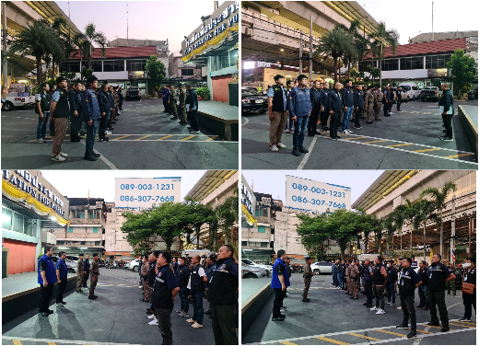

งานด้านบริหาร
-สถานที่
รายงานผลการปฏิบัติ | ภาพประกอบ
วันที่( 11 มี.ค.67 ) เวลา 10.00 น. ช่างได้มาดำเนินการซ่อมแซมประตูเก็บรถของกลาง ณ ด้านหลัง แฟลต สภ.สำโรงเหนือ | 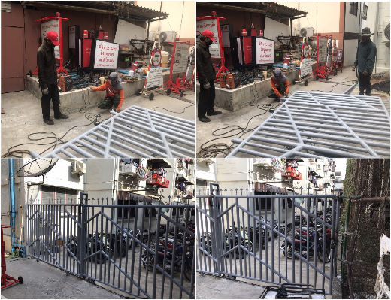
วันที่( 16 มี.ค.67 ) เวลา 13.00 น. ทีมช่างดำเนินการซ่อมแซม บริเวณทางขึ้นแฟลตข้าราชการตำรวจ ทั้งสองด้านเพื่อไม่ให้เห็นเป็นช่องว่างในใต้ถุนอาคารแฟลต | 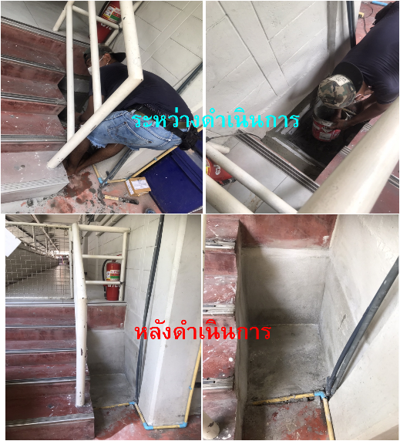

งานด้านบริหาร
-อำนวยการ
ผลการเบิกจ่ายงบประมาณประจำปีงบประมาณ 2567 (ณ วันที่ 31 มีนาคม 2567 )

